РППС структурного подразделения «Гуринская СОШ» «Детский сад д. Гурина» «Солнышко- Шондiок»
Добро пожаловать в наш детский сад, наша визитная карточка.
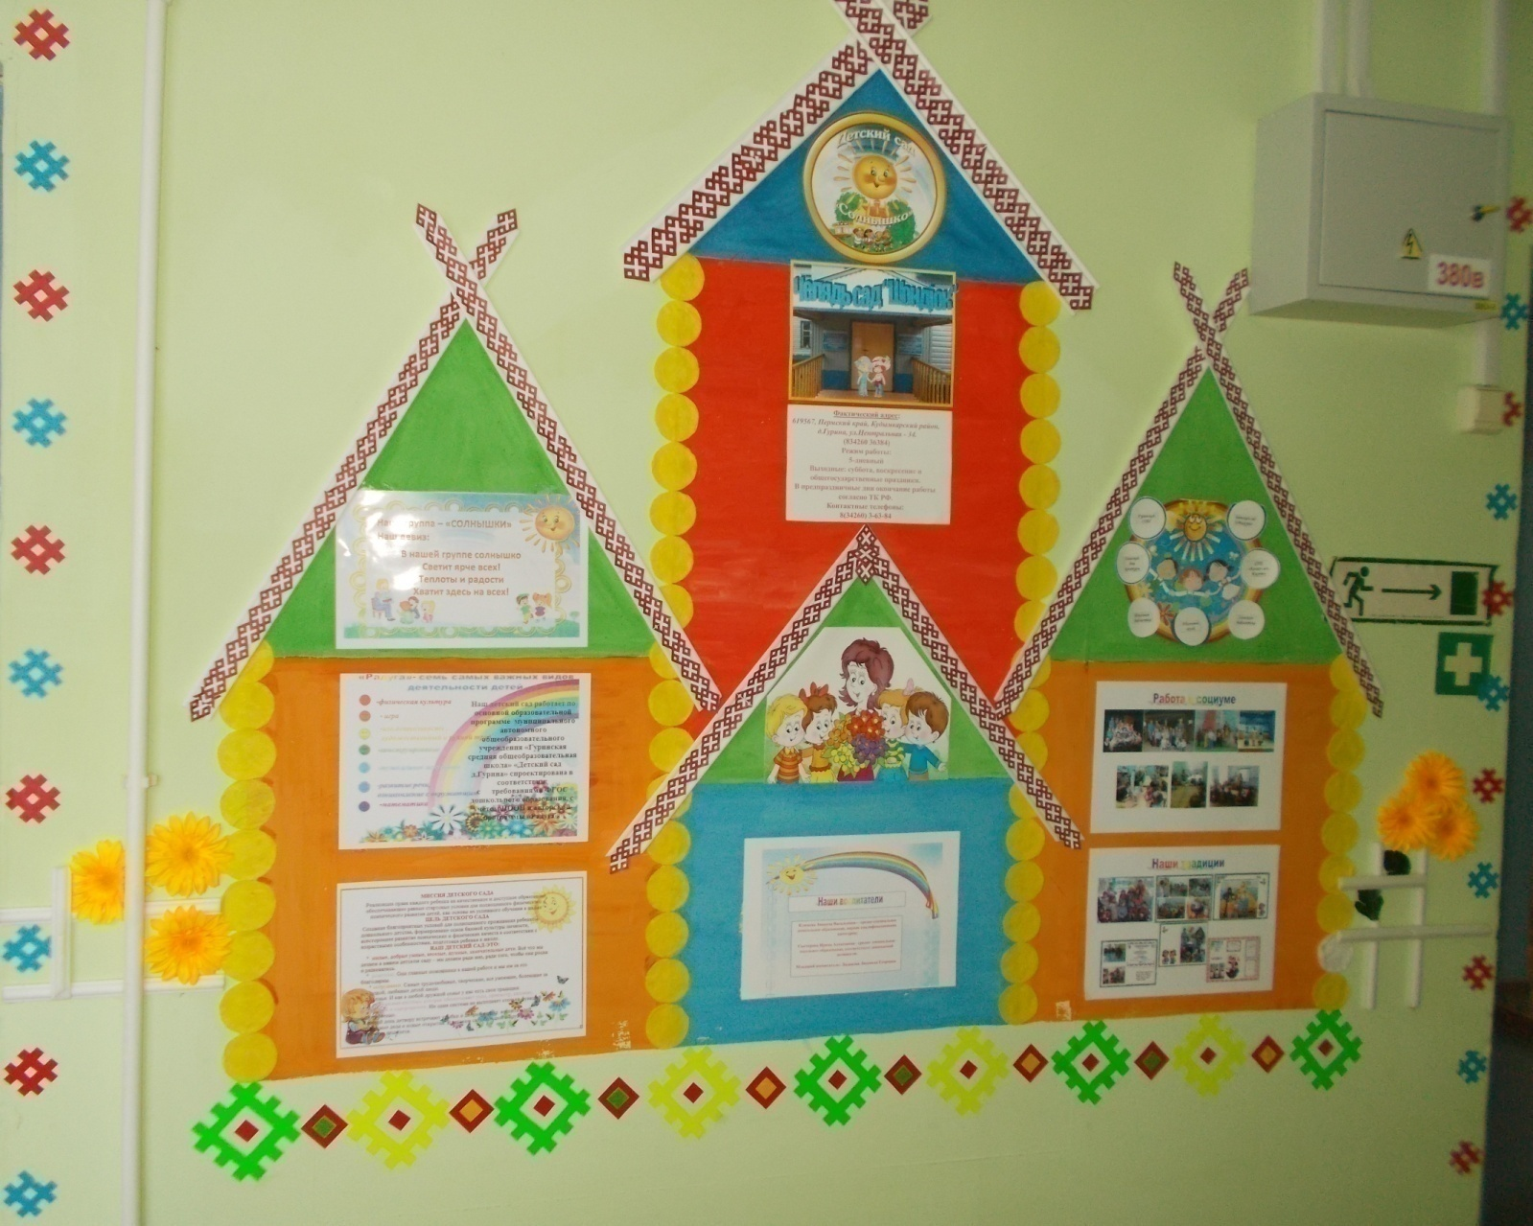

Нормативно-правовая база для родителей
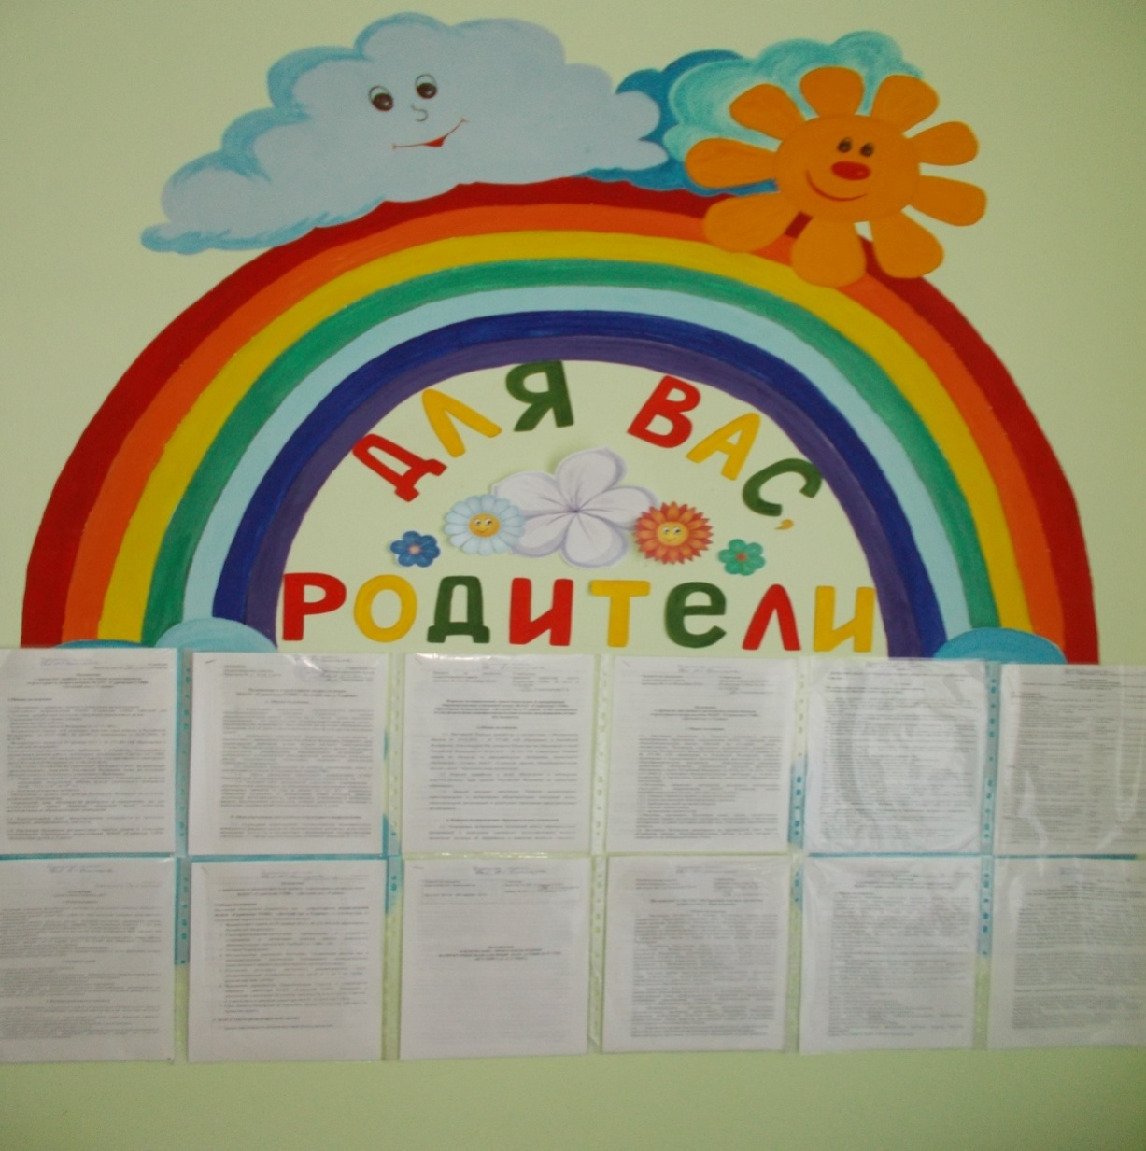
Папка с краткой презентацией основной образовательной программы
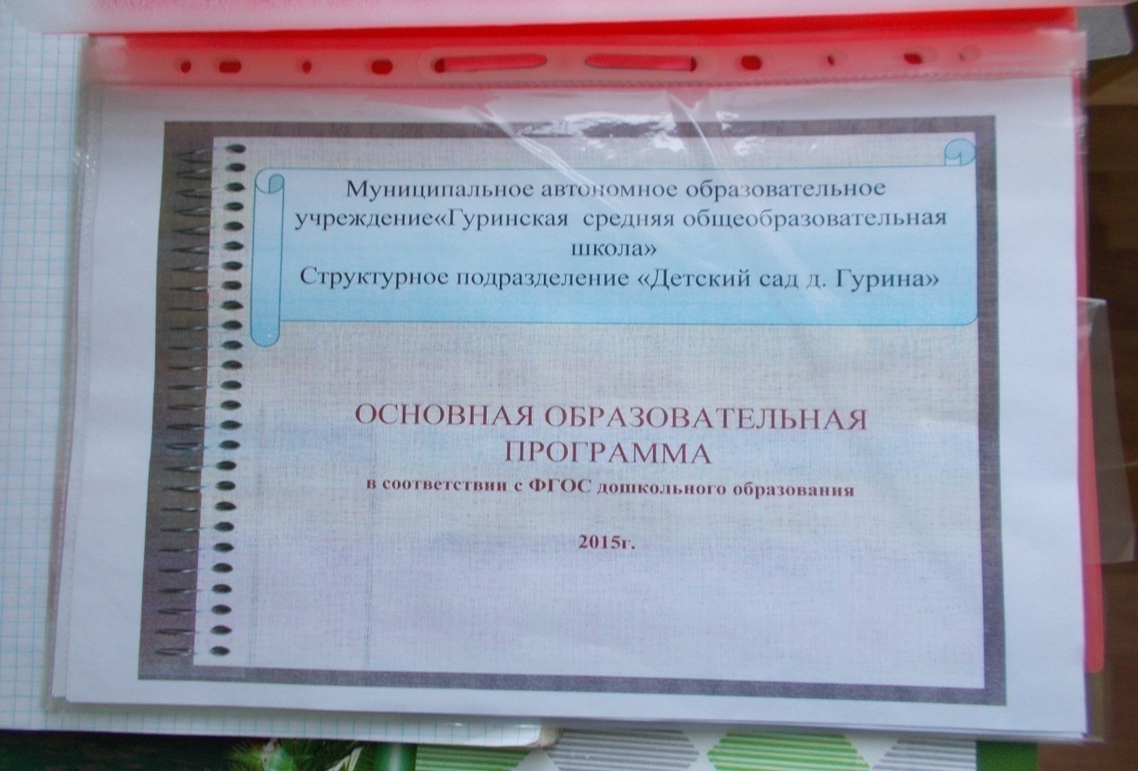

Информационный уголок для родителей, где можно познакомиться с 10 дневным меню, меню на каждый день, консультации и объявления, режимом дня, темой недели, расписание нод, алгоритмы одевания для детей.
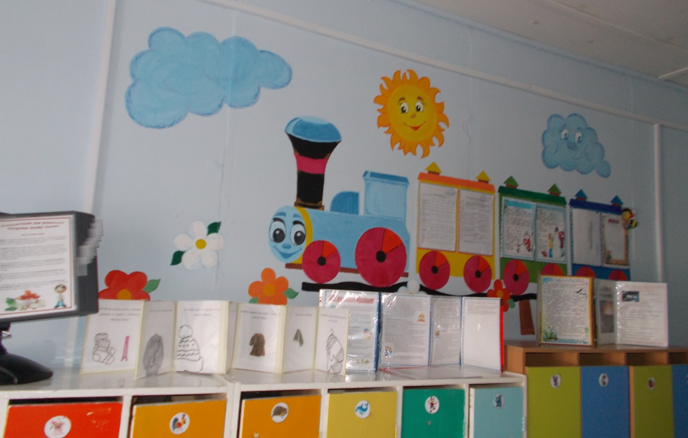
Уголок «Наше творчество» где организуем выставки детских работ по подгруппам
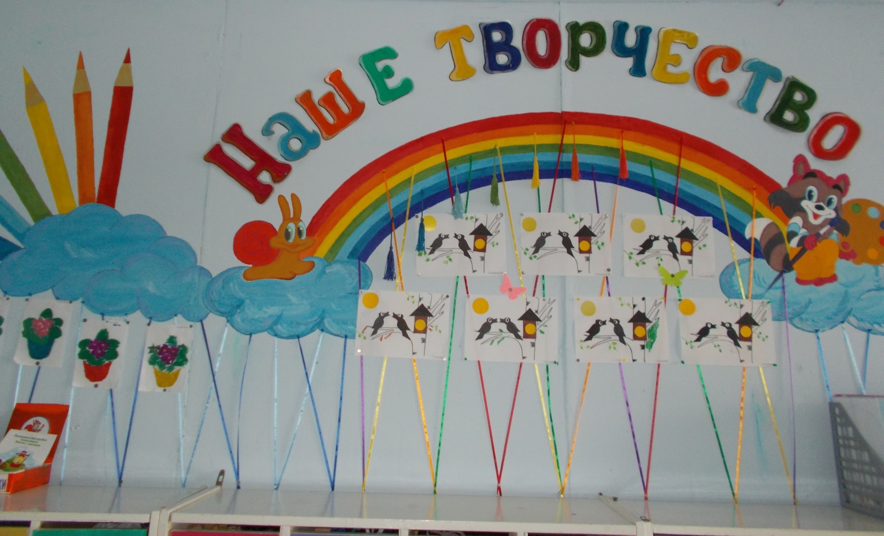
Региональный компонент
Мини – музей : «Коми-пермяцкая изба»
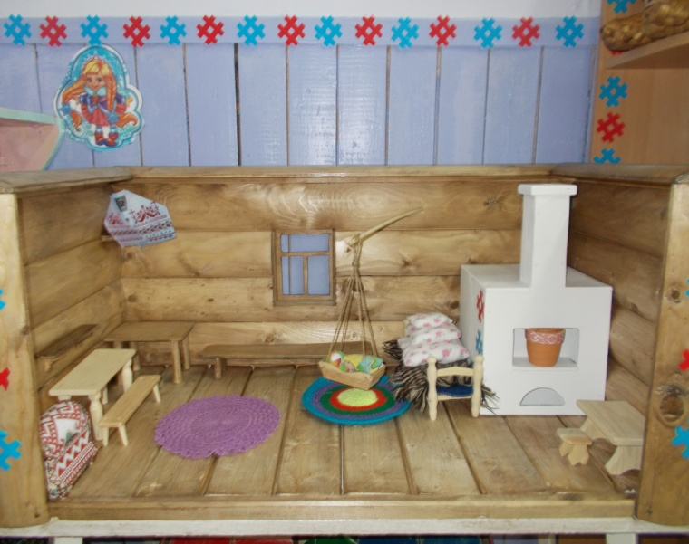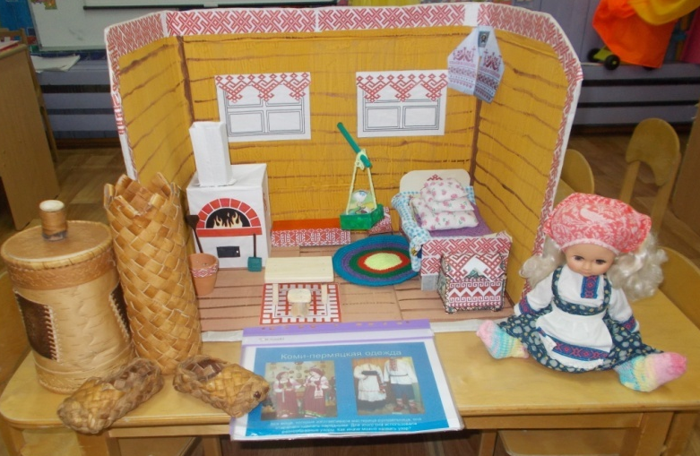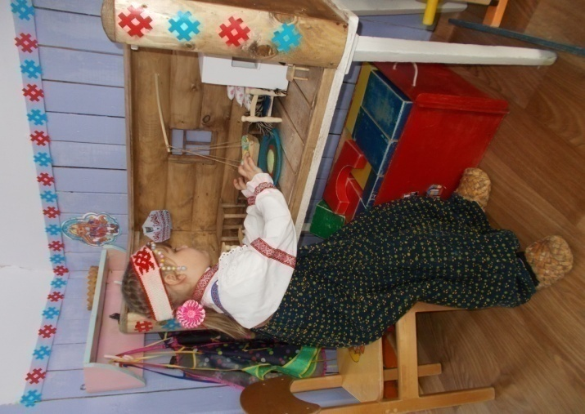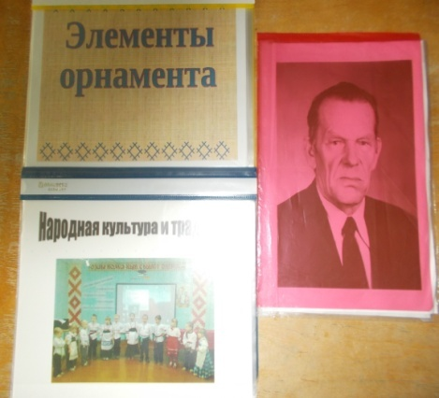
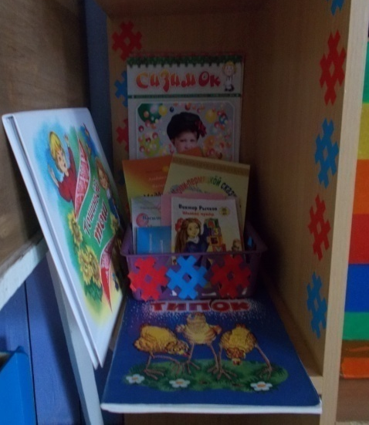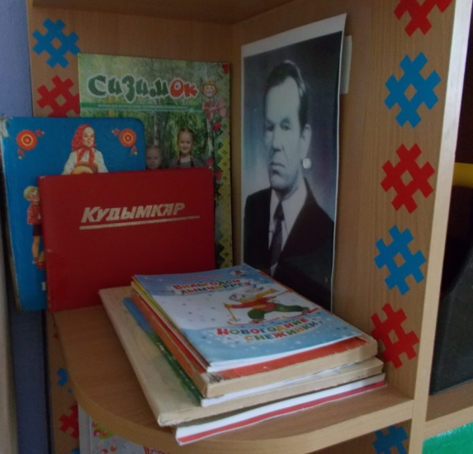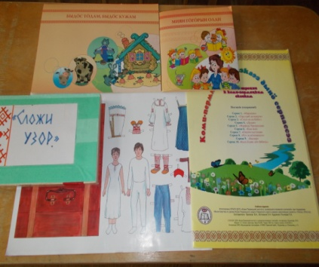
Литература средняя группа старшая группа д/игры для всх возврастов

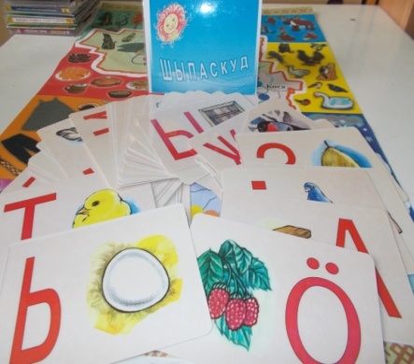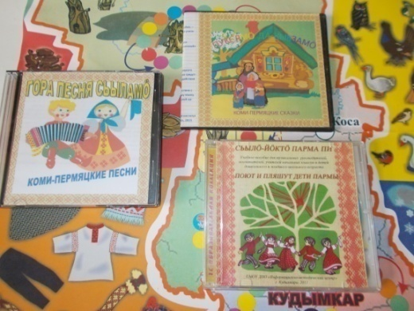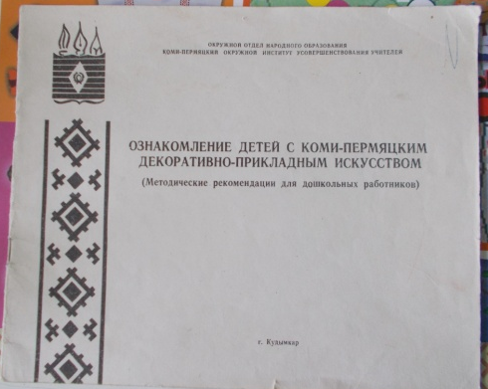
Коми-пермяцкий алфавит Диски муз.произведений Альбом по знакомству
кп д-п исскуством.
Младше-средняя подгруппа: «Кöвдöмок», «Тошиньöй-тош»; «Куим тип» «Коми-пермяцкöй сказкаэз», книжки- малышки коми-пермяцких писателей
Д/и «Сложи узор», «Собери сказку»;

Старшая – подготовительная подгруппа: альбомы: «Кудымкар»; «Коми-пермяки пермского края», «Коми-пермяцкий орнамент»; «Коми-пермяцкий костюм»; «Посуда коми-пермяков»; «Жилище коми-пермяков»; «Ремёсла»; «Коми-пермяцкие писатели»; Картотека «Коми-пермяцкий фольклор в детском саду»;
Д/и «Одень куклу в коми-пермяцкую одежду», «Придумай орнамент на рушник, рубашку и т.д., «Миян гӧгӧрын олан», лото «Животные нашей местности», лото «Растения вокруг нас» и т.д.
Журналы для всех возрастов «Сизимок» ; «Силькан».
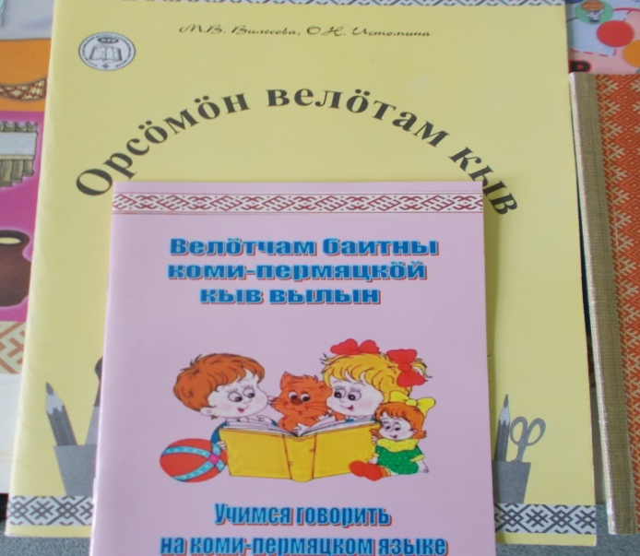 Словарь и дидактическое пособие для развития речи детей на коми-пермяцком языке для подготовительной группы д/сада.

Социально-коммуникативное развитие:
Центр безопасности
Уголок пожарной безопасности
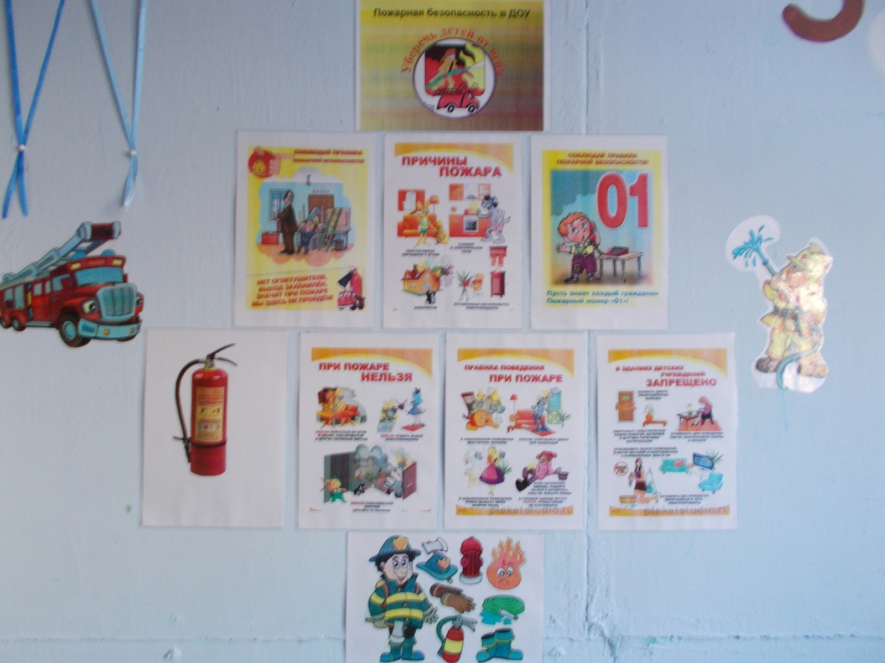

Уголок безопасности дорожного движения
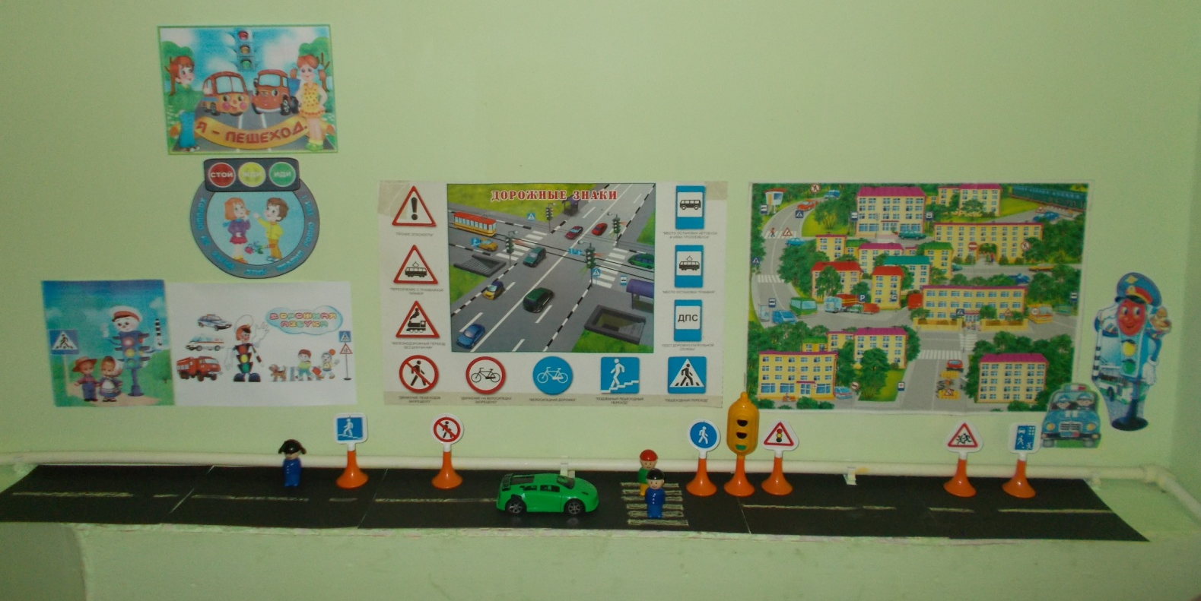

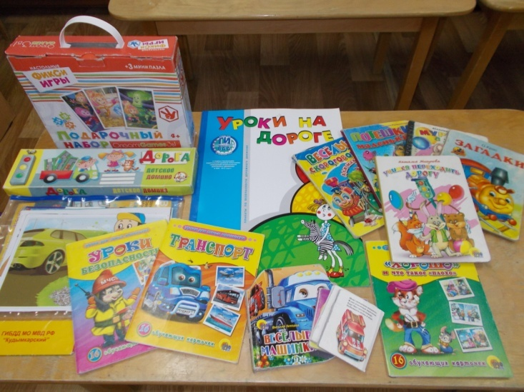
Д/и, иллюстрационный материал и литература младше – средняя подгруппа
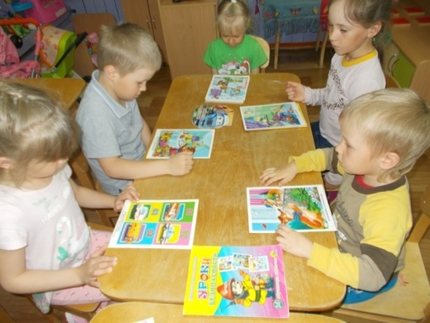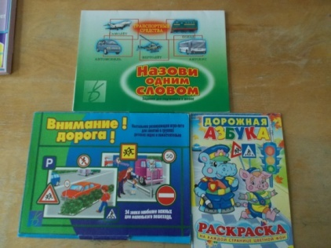
д/игры старшая подгруппа
Средняя подгруппа д/и: «Назови правильно», «Назови транспорт», «Правильно переходи дорогу», тематические книжки, картинки «Транспорт», загадки, стихи, скороговорки, пазлы, книжки-малышки, автопарк и т.д. Старшая подгруппа: «Уроки безопасности», «Уроки на дороге», лото: «Дорога», д/и: «Назови одним словом», «Опасные ситуации», «Безопасность в быту», азбука раскраски, презентации, фильмы и мультфильмы.
Уголок дежурств с алгоритмами сервировки стола
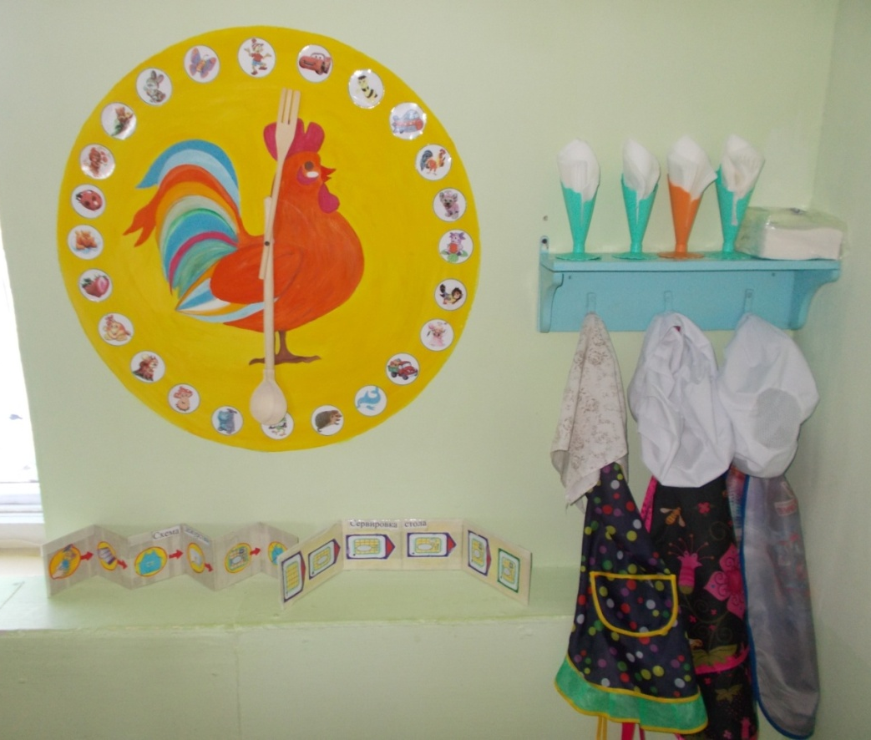
Центр сюжетно-ролевой игры с алгоритмами
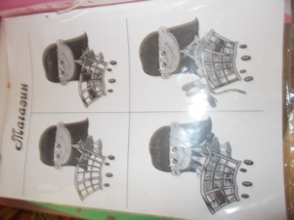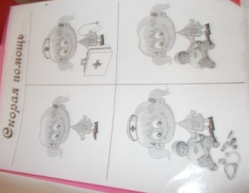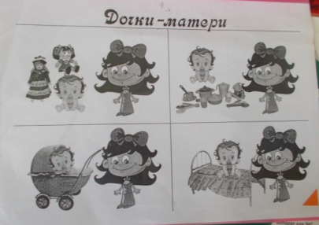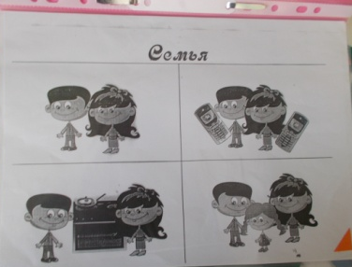
Средняя группа: «Магазин», «Дочки матери»; и т.д
Старшая группа: «Скорая помощь», «Больница», «Семья», «Библиотека» и т.д
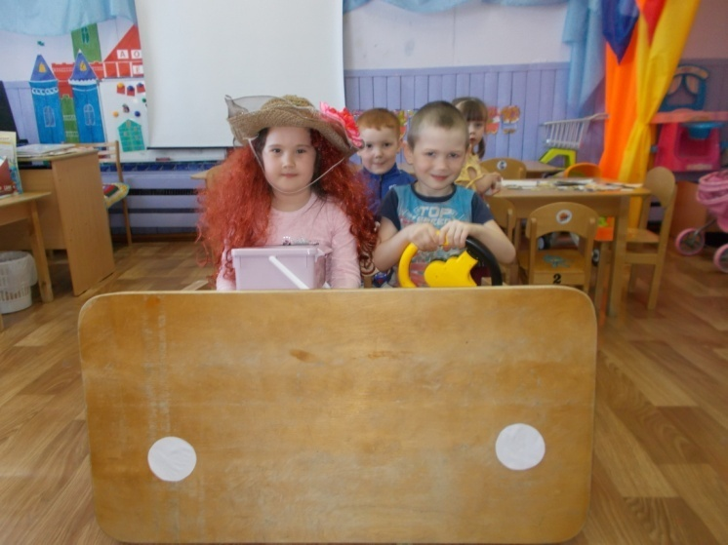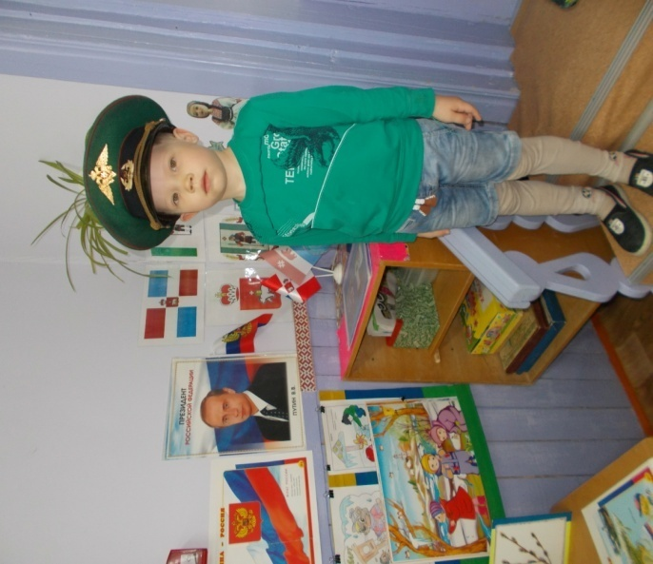
«Автобус» «Пограничники»
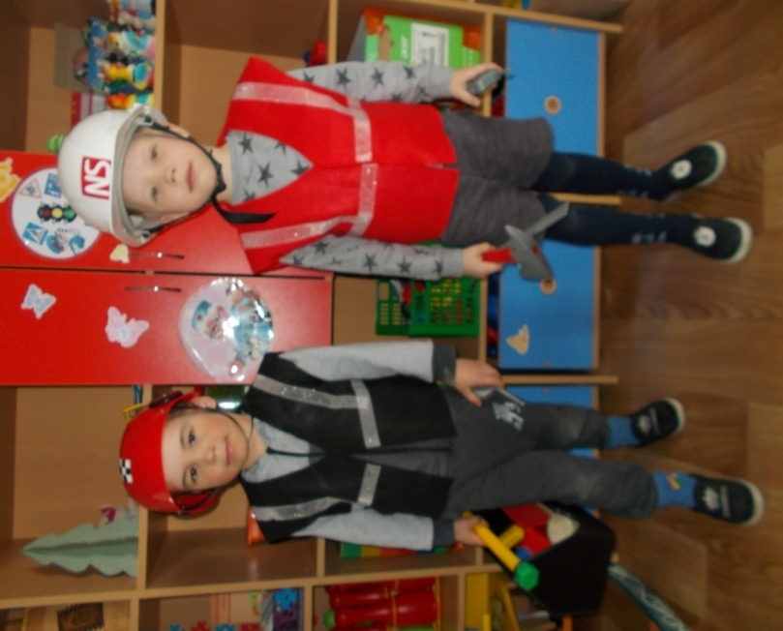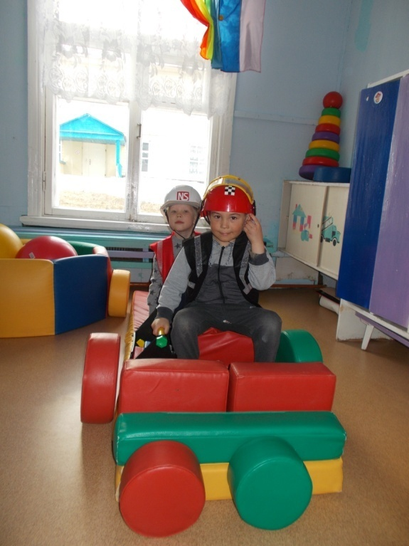
Старшая группа
Сюжетно-ролевая игры: «Спасатели», «Строители», «Пожарные»
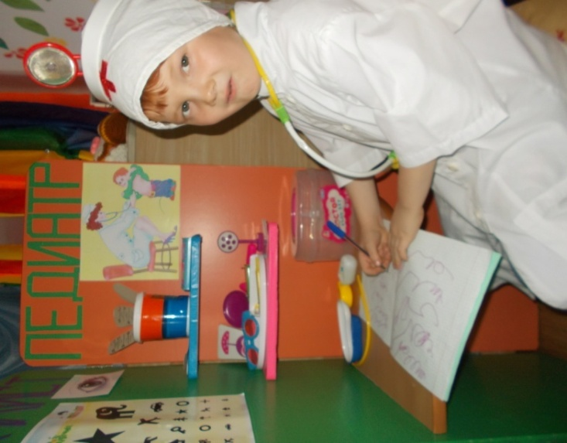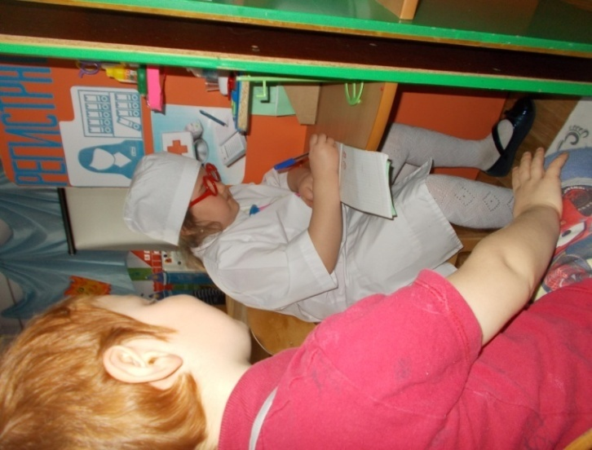
«Педиатр» , «Окулист» «Регистратура»
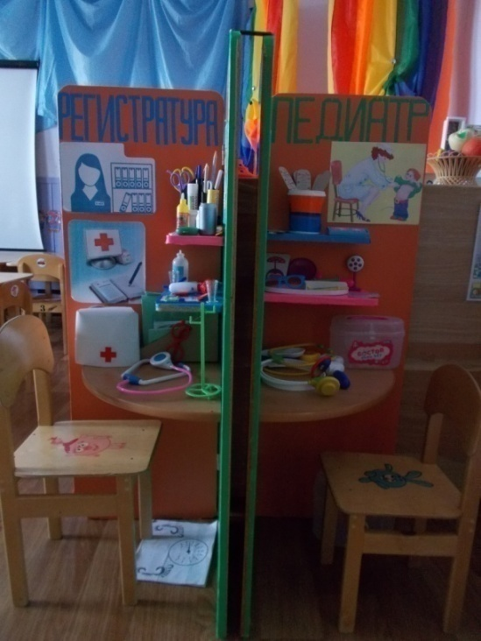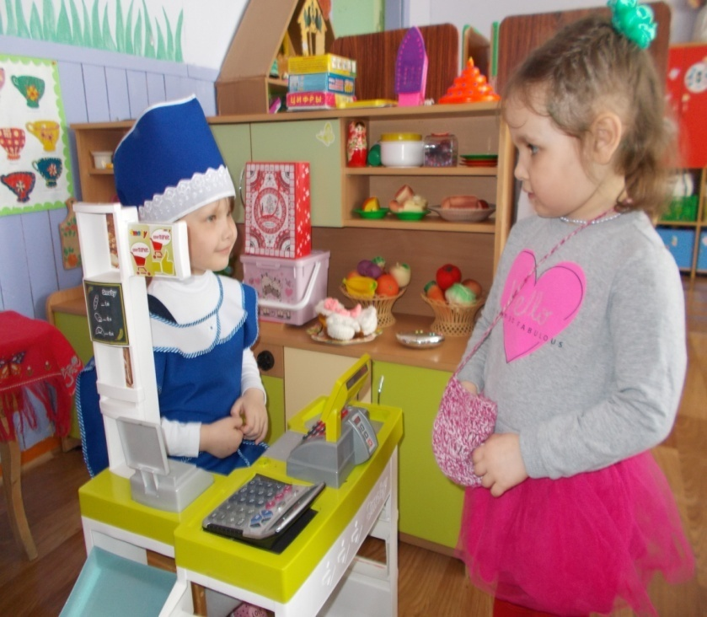
Средняя группа: «Магазин», «Шофер», «Дочки –матери» и т.д.
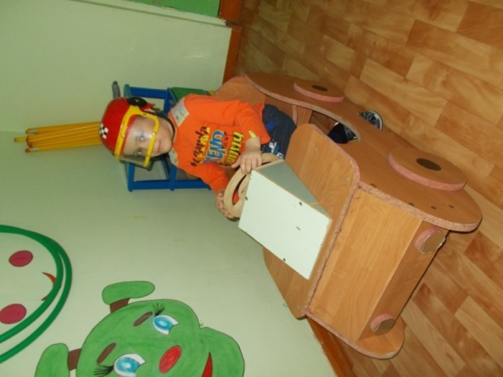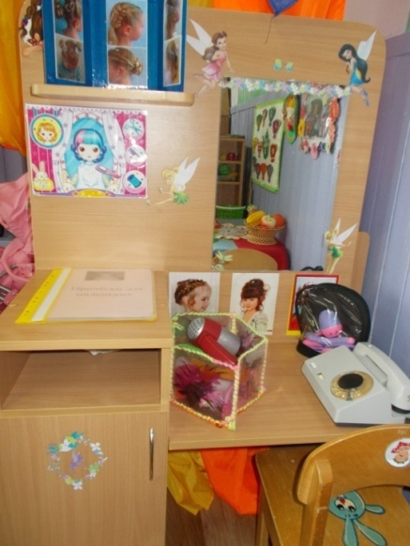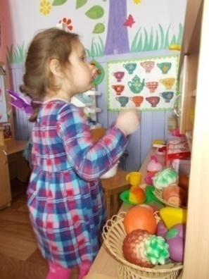
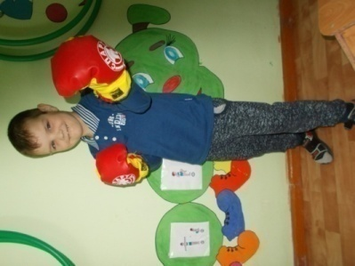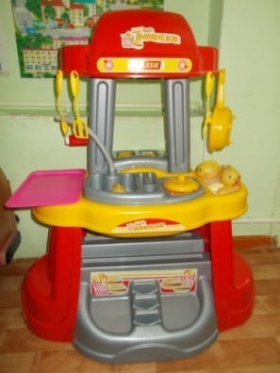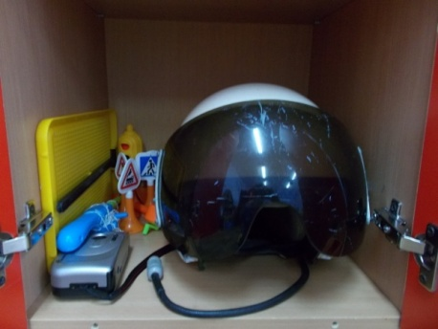
«Бокс» «Быстроф» «Летчик», «Фотограф»
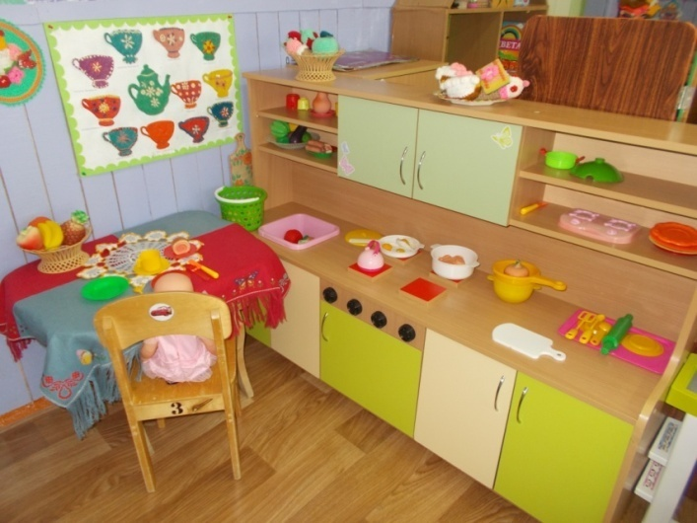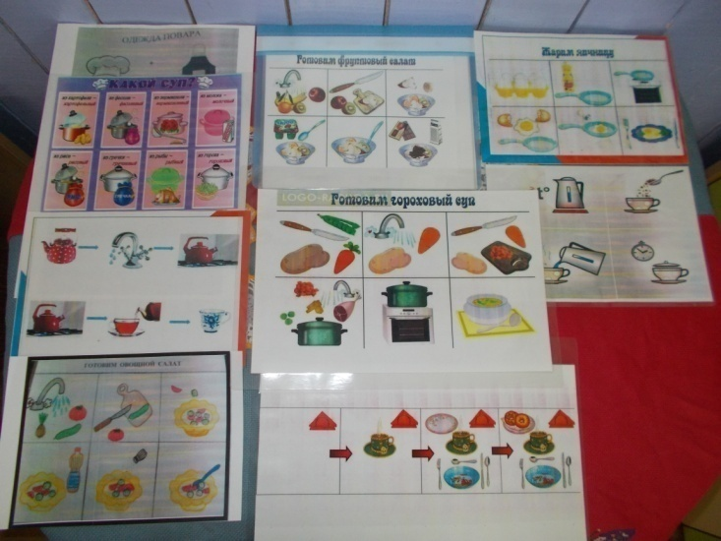
«Кухня»
Алгоритмы приготовления разных блюд, сервировка стола.
Средняя группа: «Жарим яичницу», «Варим компот»; «Угостим куклу чаем»;
Старшая группа: «Готовим гороховый суп», «Фруктовый салат», и.т.д.

Познавательное развитие
Центр «Мы познаем мир»
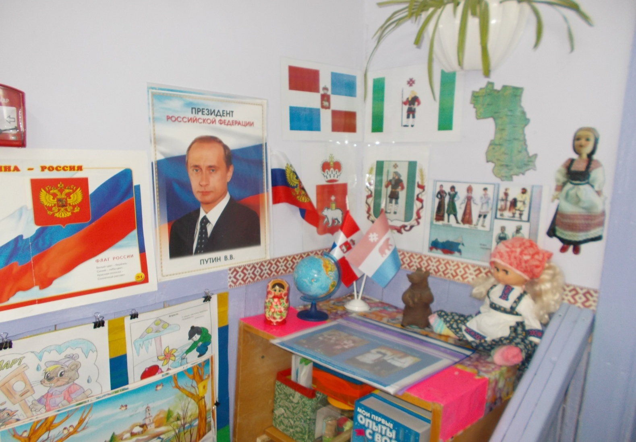
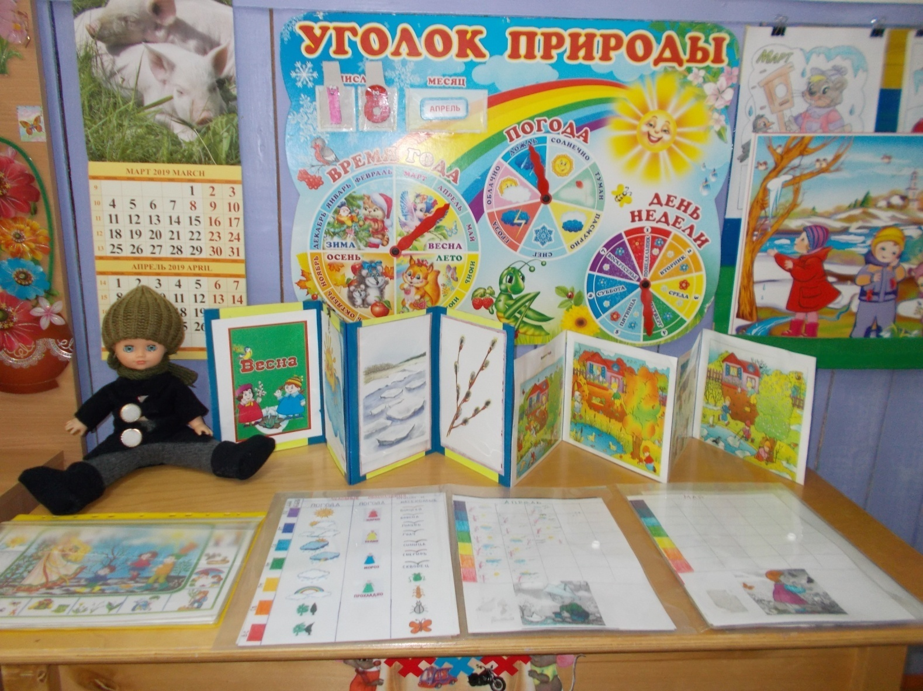
Средняя подгруппа: календарь наблюдений; кукла одетая по сезону, папка передвижка: «Весна», «Четыре времени года», наборы тематических картинок, раскраски, д/и «Большие и маленькие», «Времена года», «В саду, на поле, в огороде», различные лото, домино, «Оденем куклу по сезону, и т.д. 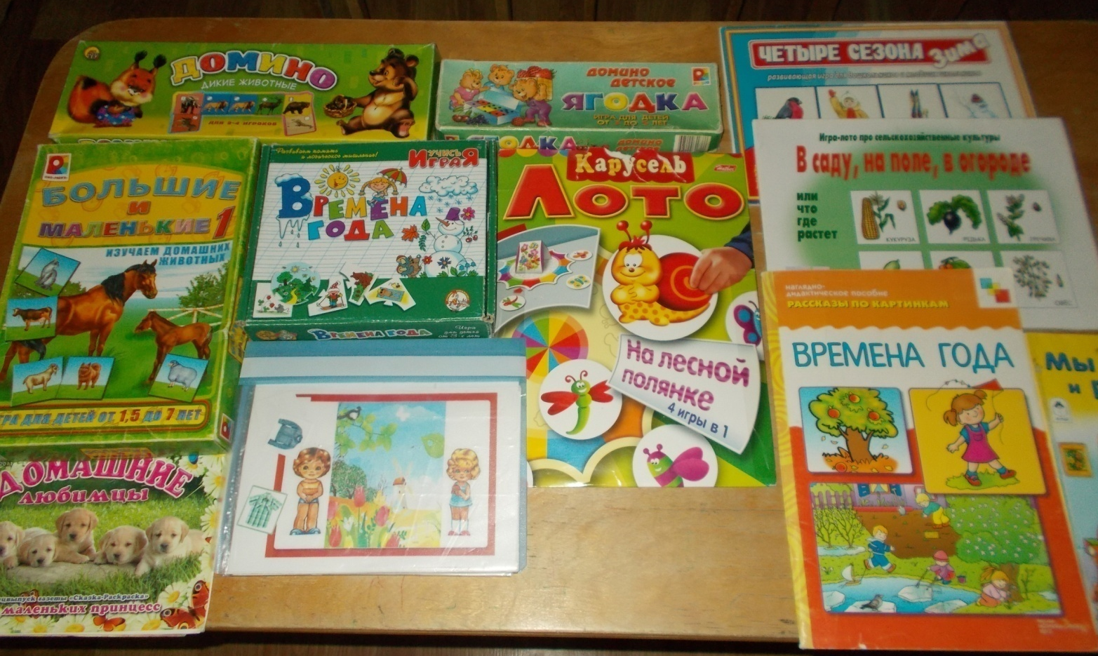
Старшей подгруппа альбом: «Весна, признаки весны», календарь наблюдений, макеты по темам, материал для ухода за комнатными растениями (леечки, палочки для рыхления,тряпочки,лопаточеи); мини огород-круглый год. Д/и «Подходит не подходит», «Стань другом природы», «Живая и неживая природа» и т.д.
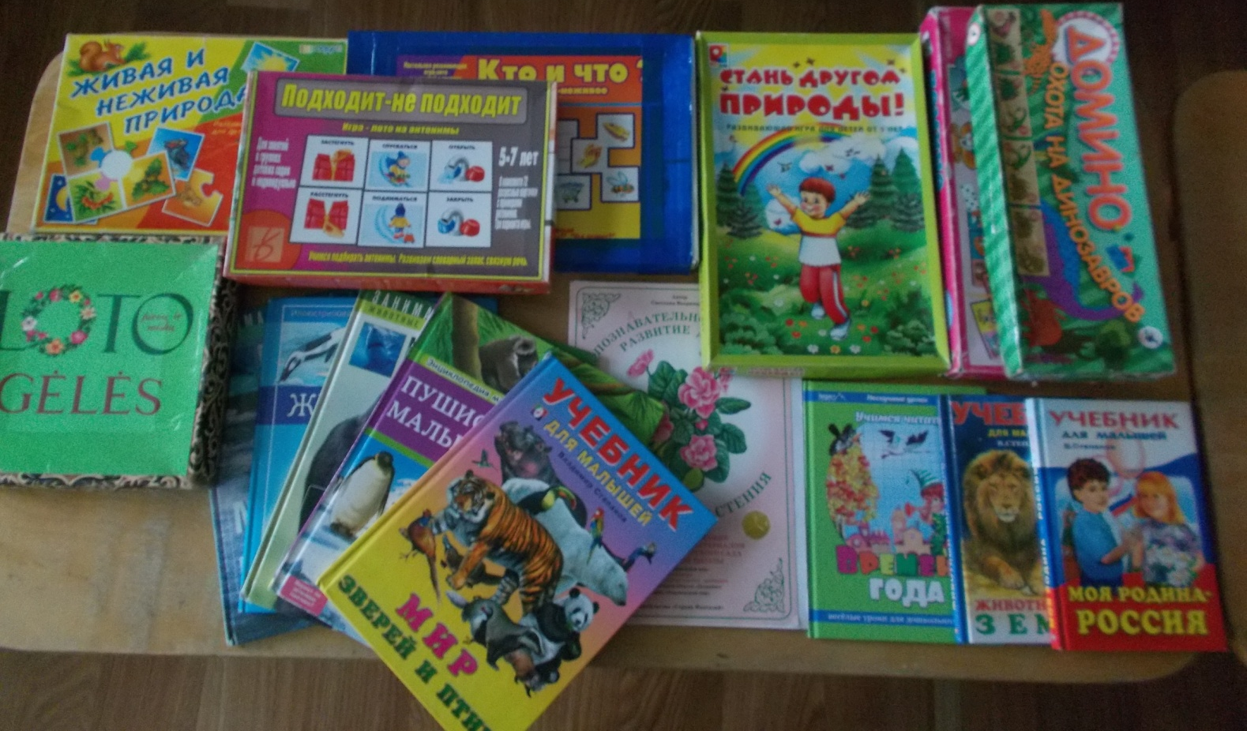
Иллюстрационный материал
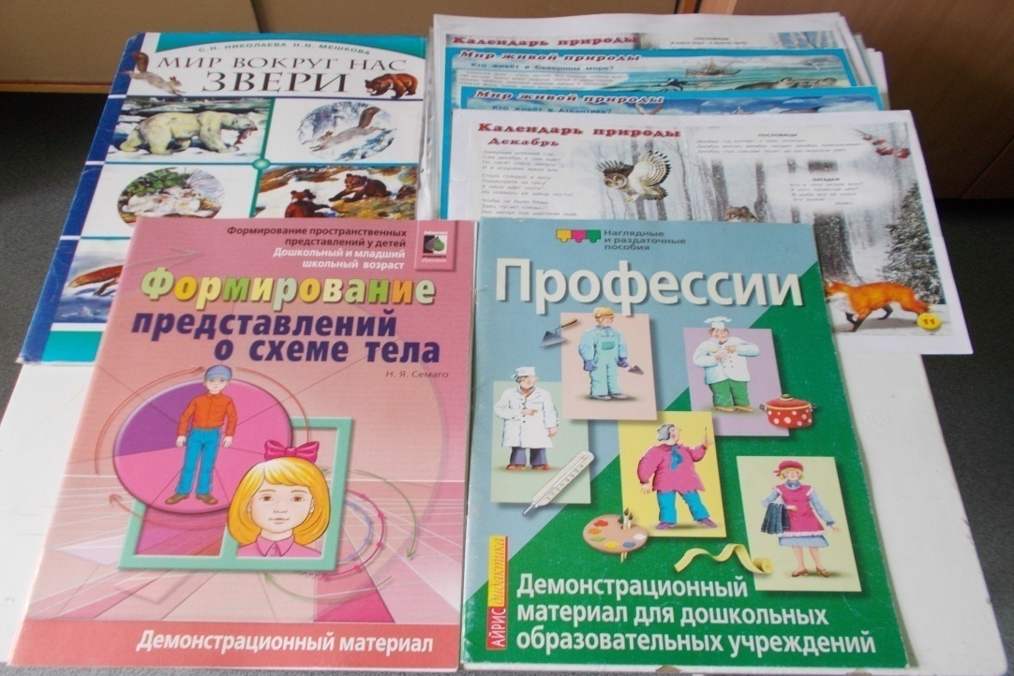
Тематические альбомы
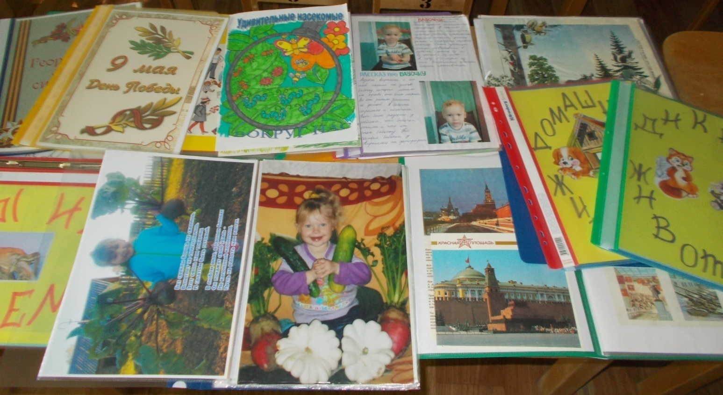

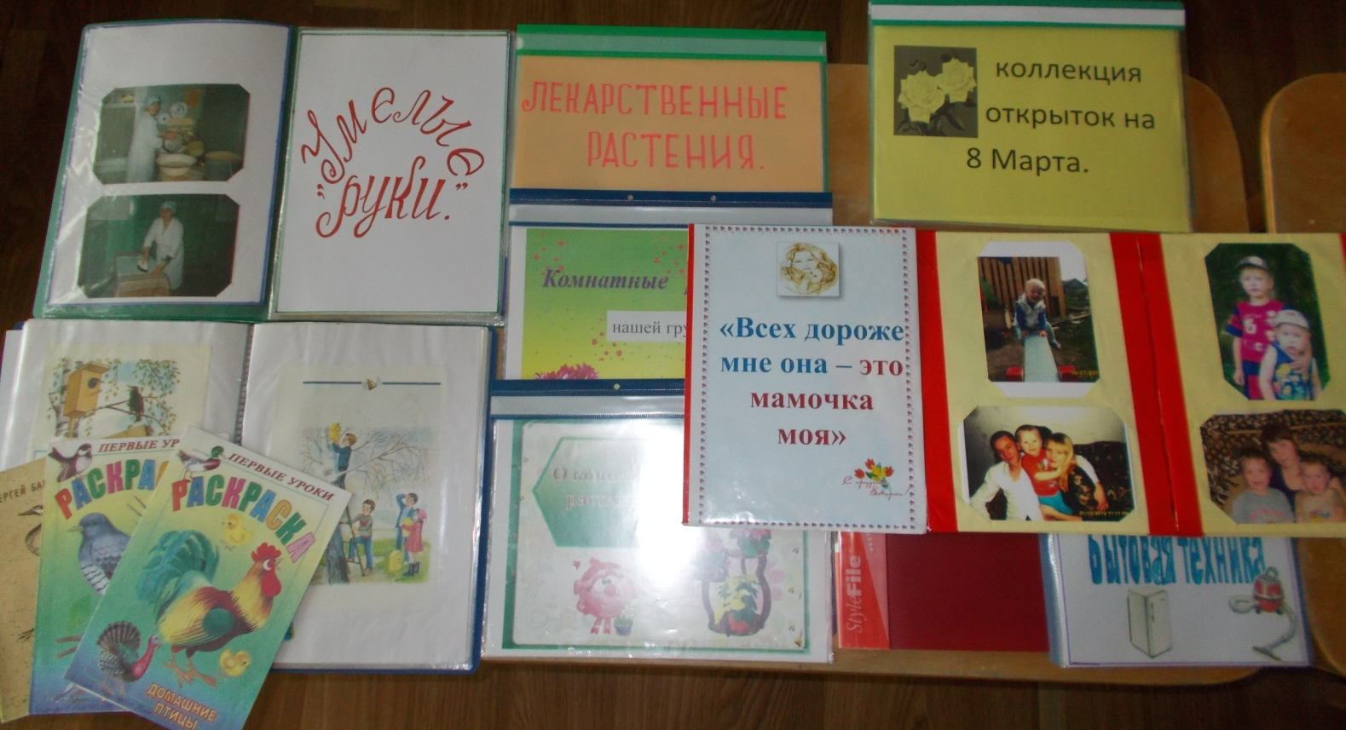

Мини-огород круглый год, комнатные растения
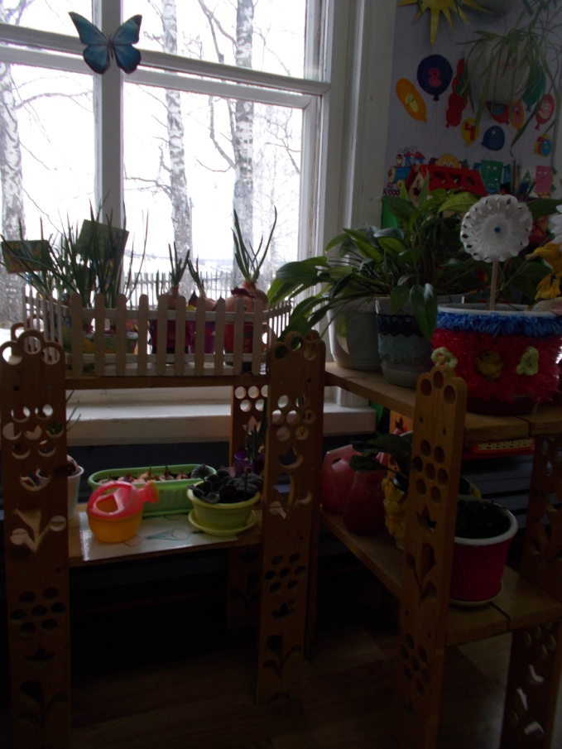

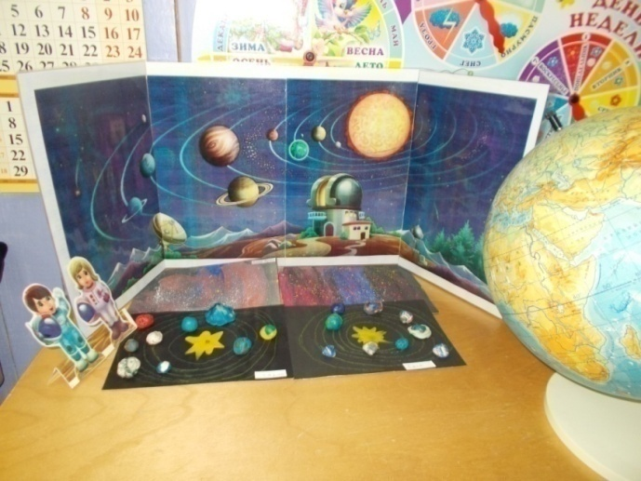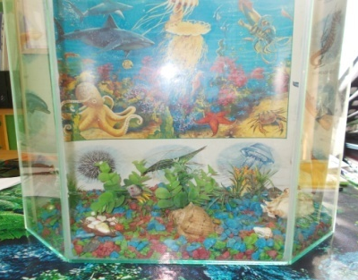
«Солнечная система» «Сухой аквариум»

Центр сенсорного развития содержит материалы и игры для развития тактильных ощущений, мелкой моторики. Это различного вида шнуровки, застежки, пуговицы, бусы, лабиринт, вкладыши, бусы, конструкторы из мелких деталей, пазлы, логические игры, плетение косичек и т.д.
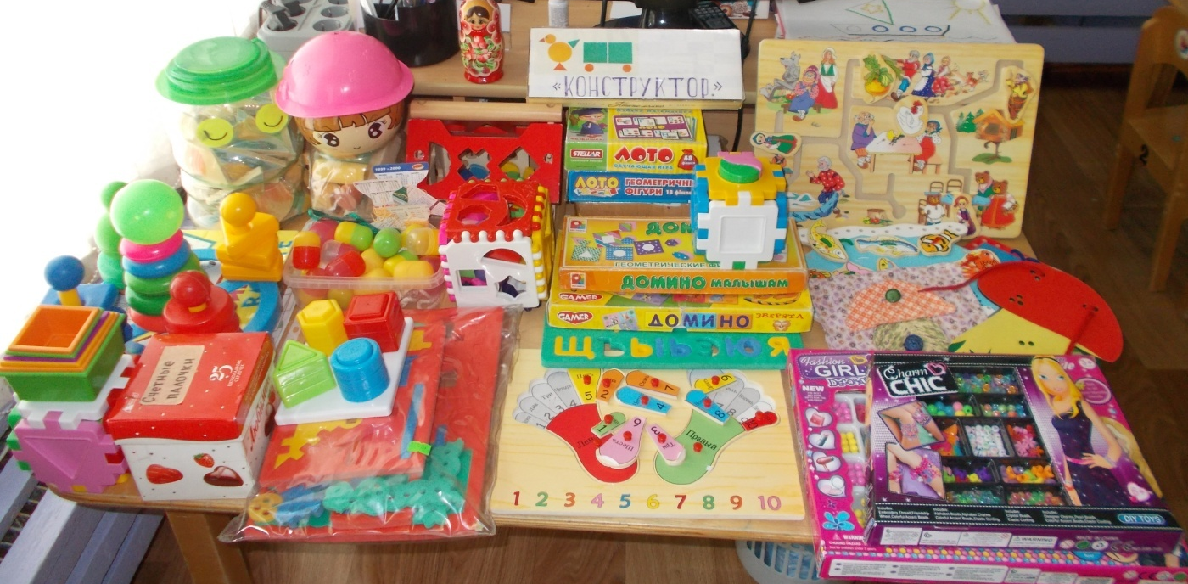
Разнообразные пазлы
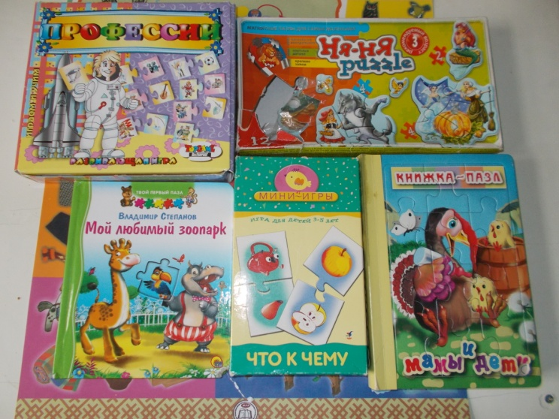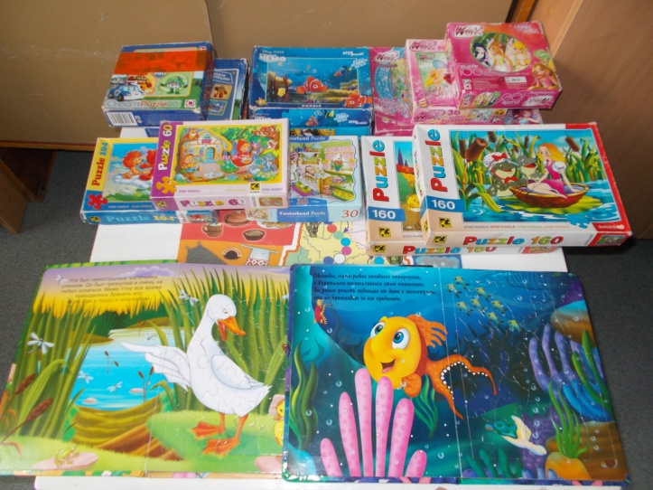
Младше – средняя подгруппа Старше-подготовительная подгруппа

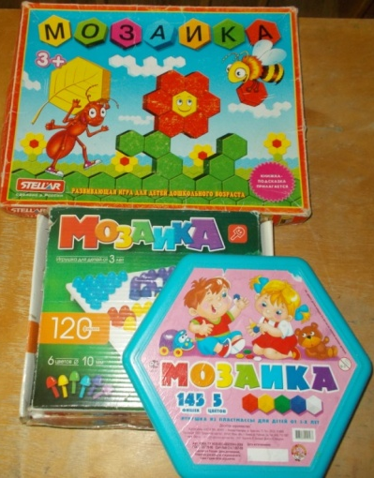
Дидактическое пособие «Капитошка» для плетения косичек, зашнуровывание.
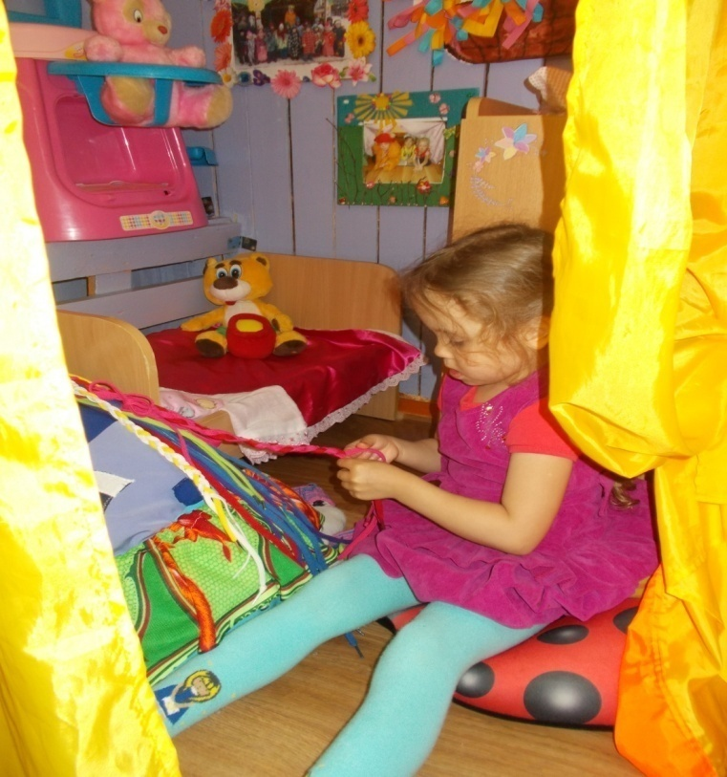

Центр конструктивной деятельности
Достаточно мобилен, содержимое строительного уголка (конструкторы разного вида, кубики, крупный и мелкий деревянный строительный материал, схемы и чертежи построек) позволяет организовать конструктивную деятельность с подгруппой воспитанников, индивидуально, развернуть строительство на ковре либо на столе.
Младше – средняя подгруппа строительство башенок, пирамидок, домика с забором, мостики, гараж для машин, мебель для кукол и т.д
Старшая подгруппа из лего собири цыфры, конструкторы, схемы мостов, скотный двор,
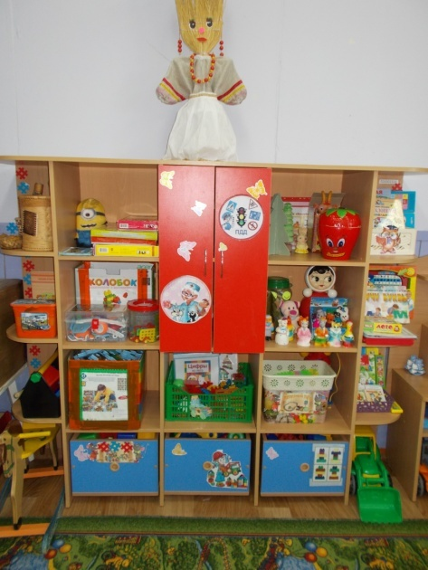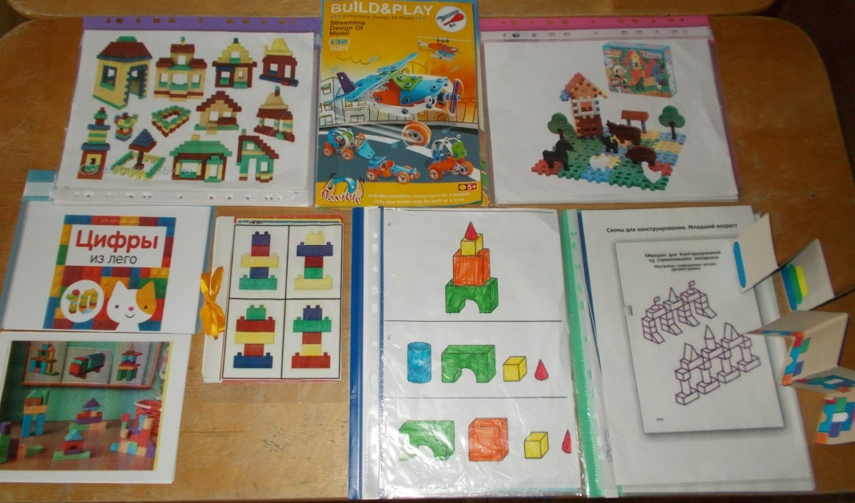
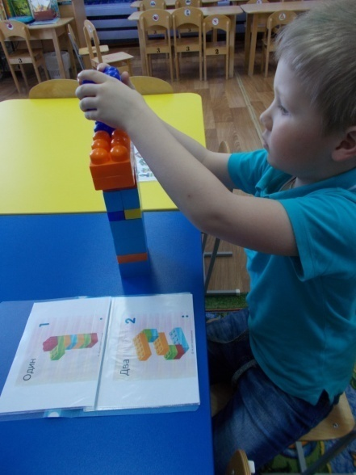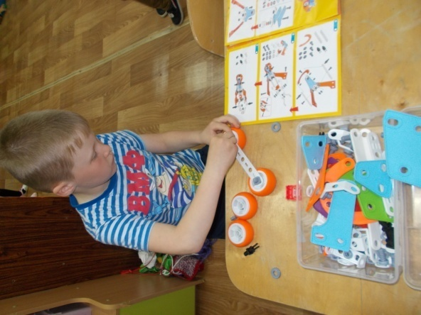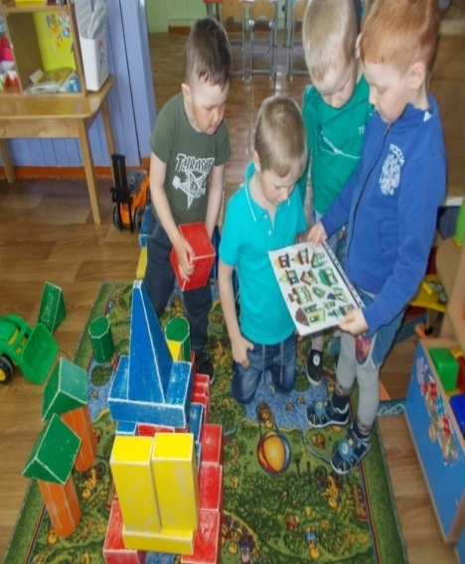
Лего «Собери цыфры» «Конструктор» «Построим дом»

Центр математического развития
Включает в себя материал для работы с детьми по основным разделам: количество и счет, цвет, форма, величина, ориентировка во времени и в пространстве. В уголке имеются по всем возрастам д/и и картотеки к ним;
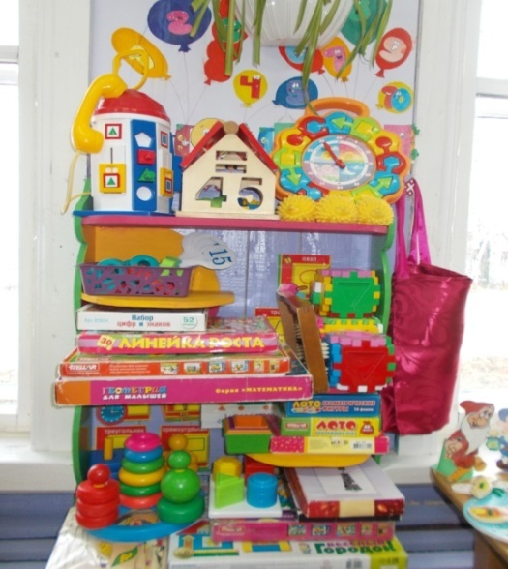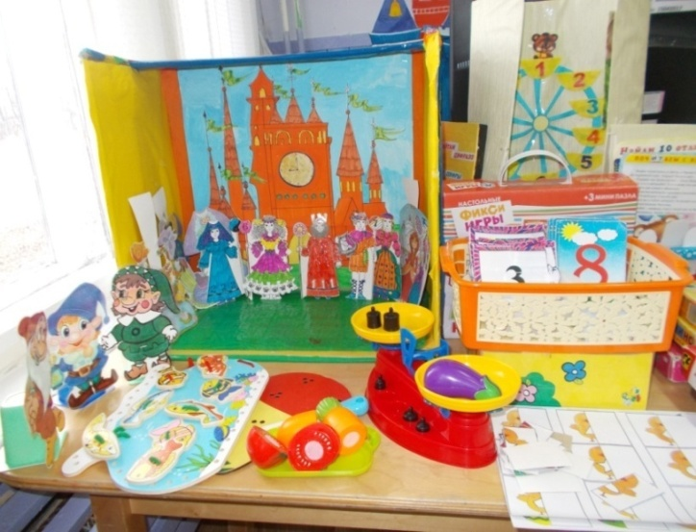
Материал по возрастам разделен и разложен по полочкам, на самой нижней занимательный материал для младше-средней подгруппы, средняя и третья полочка для старшей подгруппы;
Младше-средней подгрупа: гномики (по основным цветам), математический театр, пазлы, различные вкладыши, пирамидки, д/и «Лото», «Веселый городок», кубики,
«Асоциации», «Найди пару», счетные палочки и т.д.

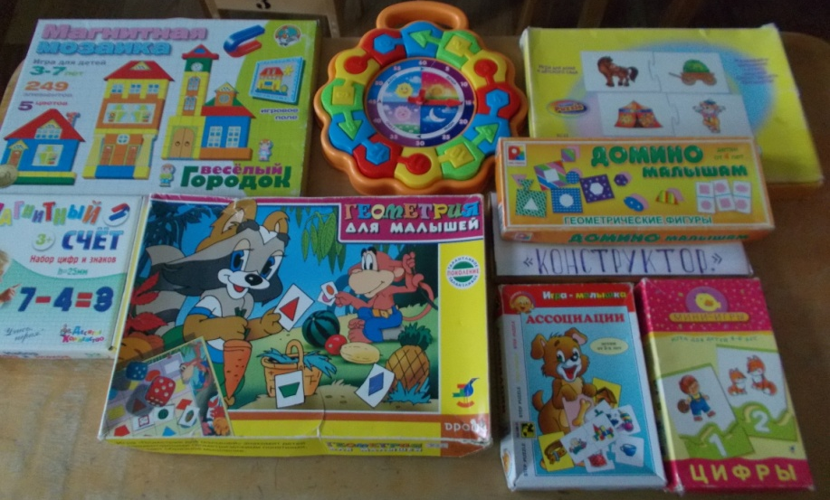
Старшая подгруппа: лепбук «Веселый счет», весы, муляжи овощей и фруктов разделенные на 2 части, пазлы «Найди правильную цифру», «Почини одяло», чудесные мешочки, «Найди соседей», «Цвет и форма», «Мои первые часы» и т.д.
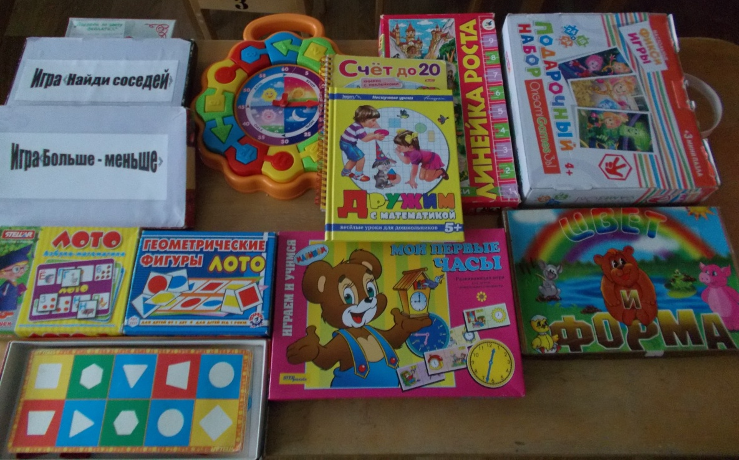
Цифровой ряд

Центр экспериментирования
На полочках для детского исследования размещаются самые разные природные материалы, научная лаборатория, мои первые опыты с водой, различные ёмкости, коллекции, воронка, лупы, коктельные палочки, песочные часы, весы, воздушные шарики, а также алгоритмы и буклеты, разработанные и выпущены по возрастам, памятки для родителей на темы: «Уголок экспериментирования в детском саду», «Познавательно-исследовательская деятельность с детьми» разработаны воспитателем Климовой З.В.
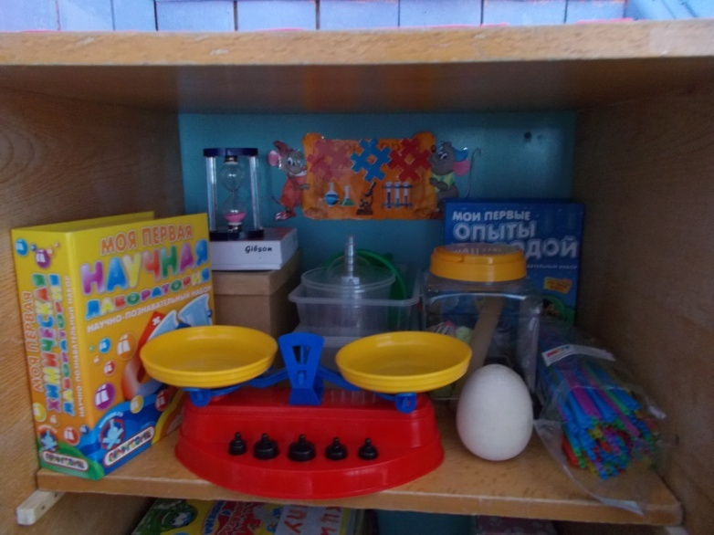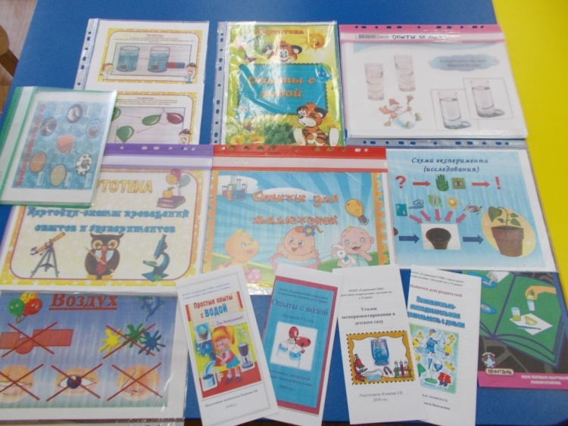
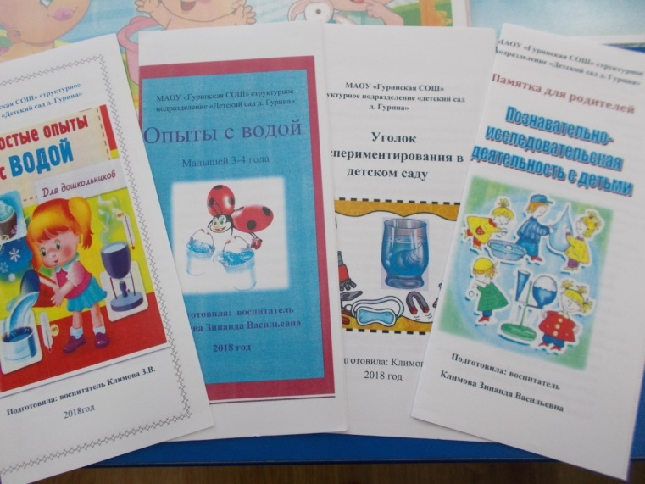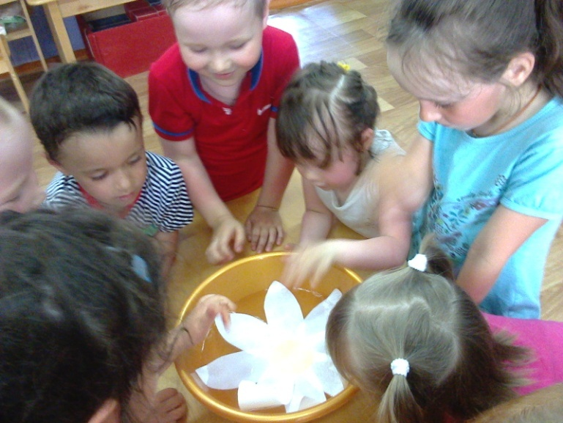
«Буклеты опытов для детей, средняя группа опыт «Раскрытие лотоса»
памятки для родителей.
Младше – средняя подгруппа картотеки: «Опыты для малюточек», «Опыты с водой», «Воздух».
Старшая подгруппа «Опыты со льдом», схемы экспериментов (исследования), «Моя первая научная лаборатория», Карточки – схемы проведения опытов и экспериментов.
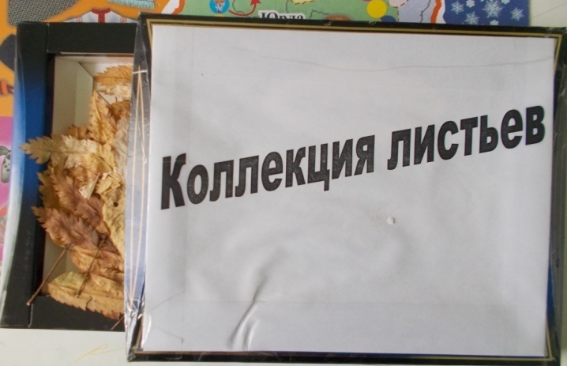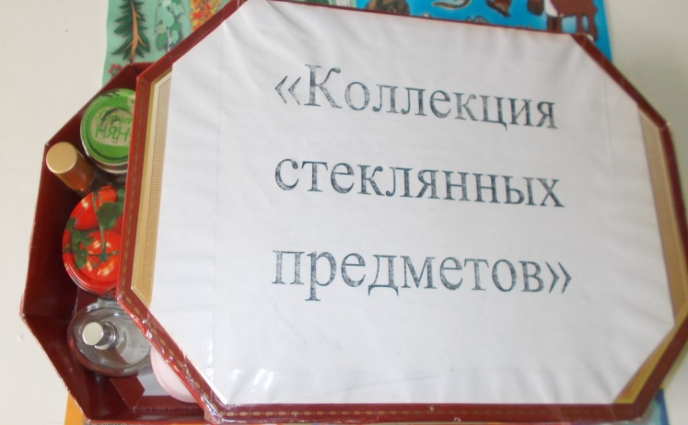
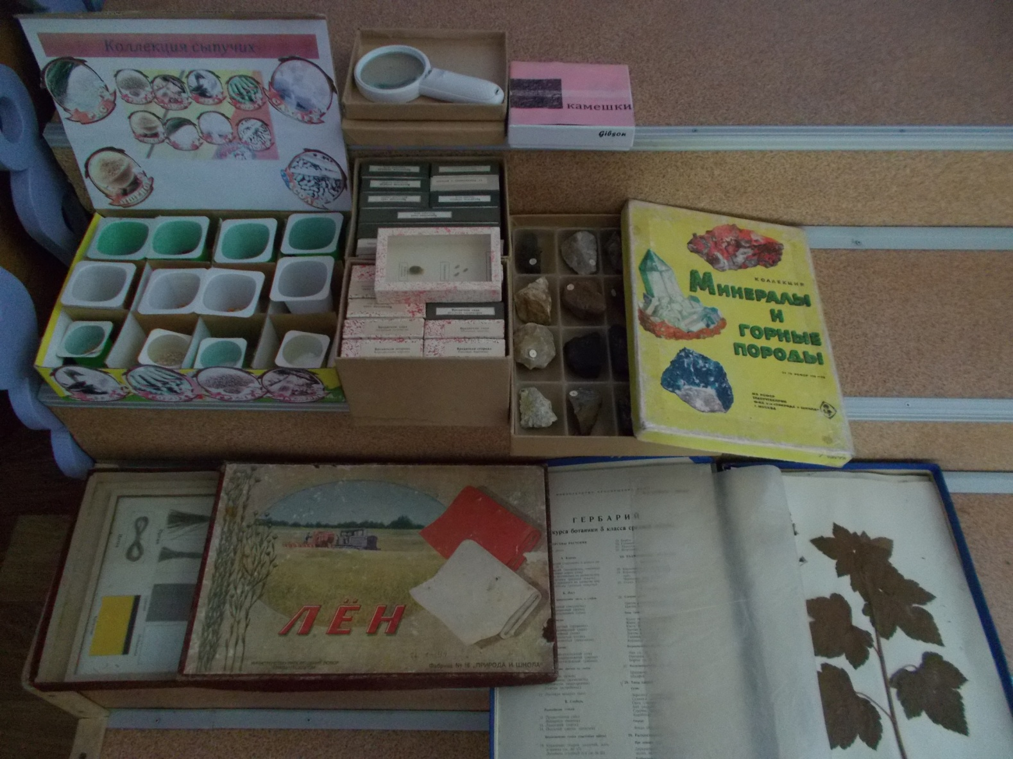
Младше-средняя подгруппа центр «Воды и песка»
Алгоритмы построек из песка, материал для игр и опытов с водой.
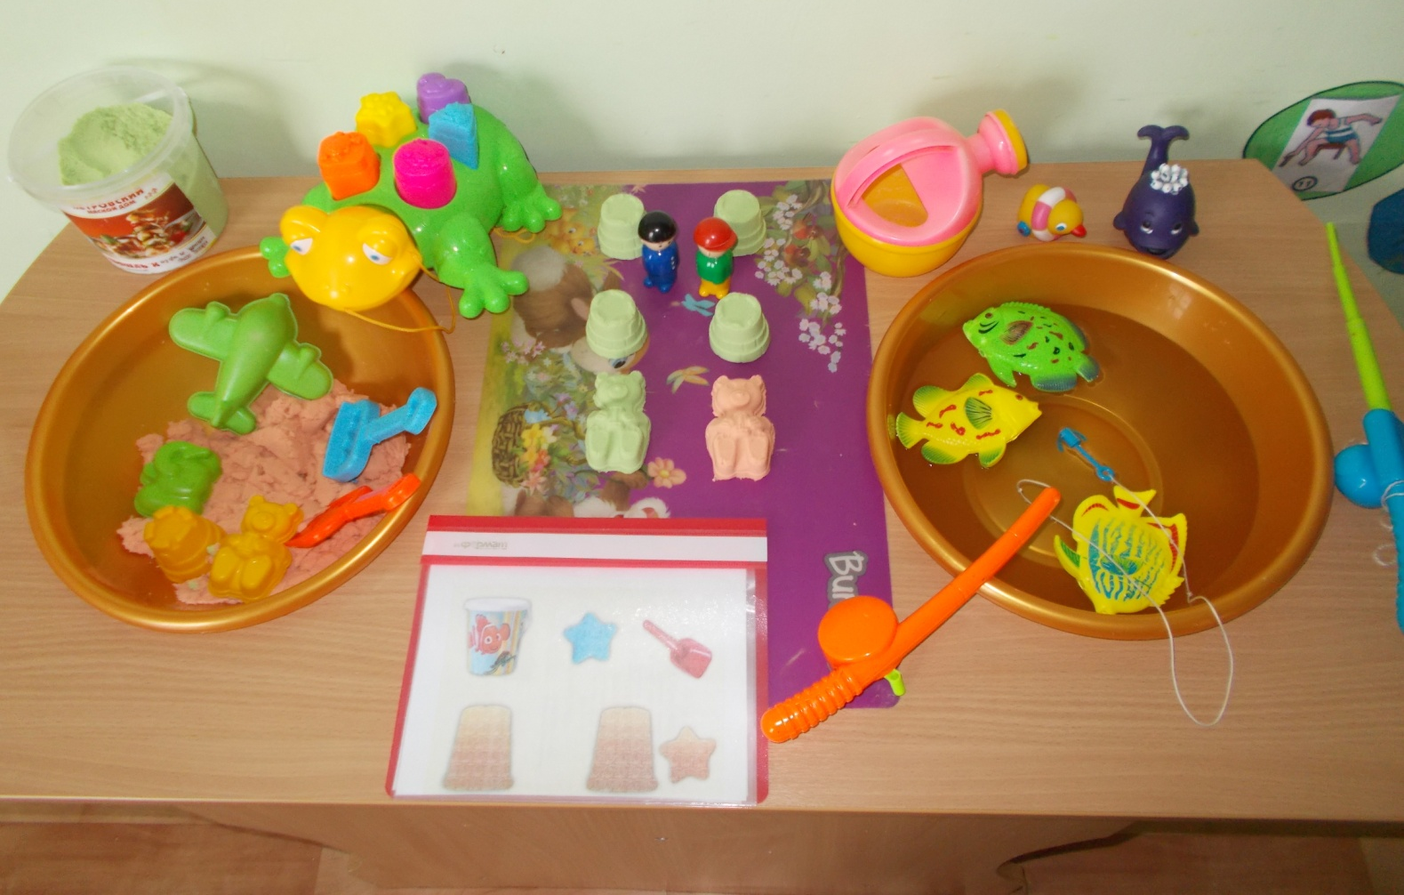
Сухой бассейн, мячи, горка, мат
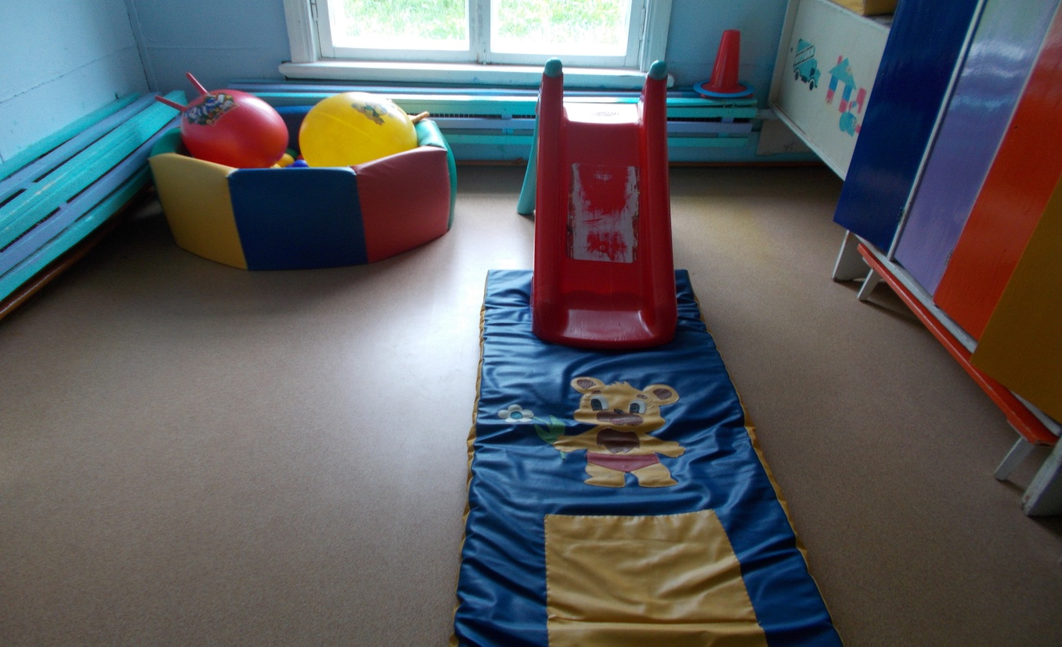

Батут

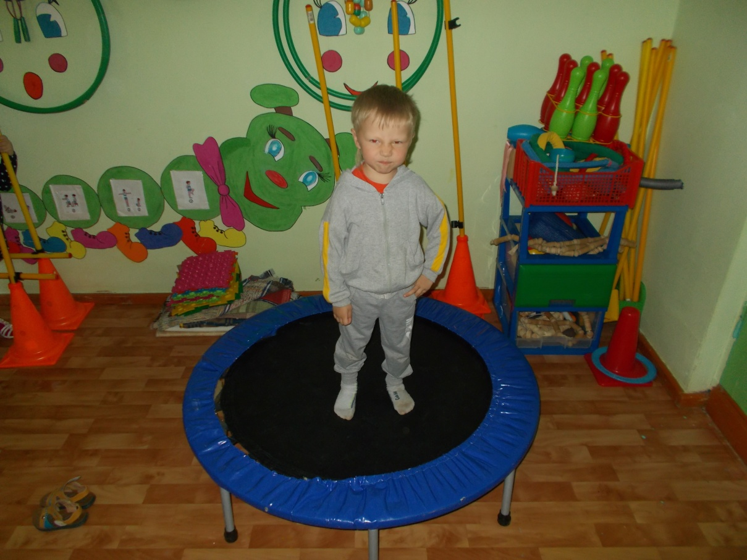

Речевое развитие
Центр «Говори правильно»
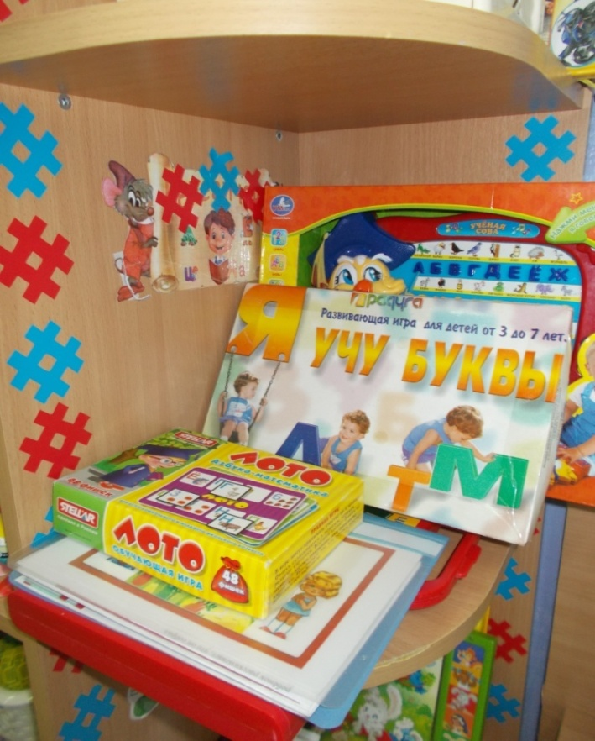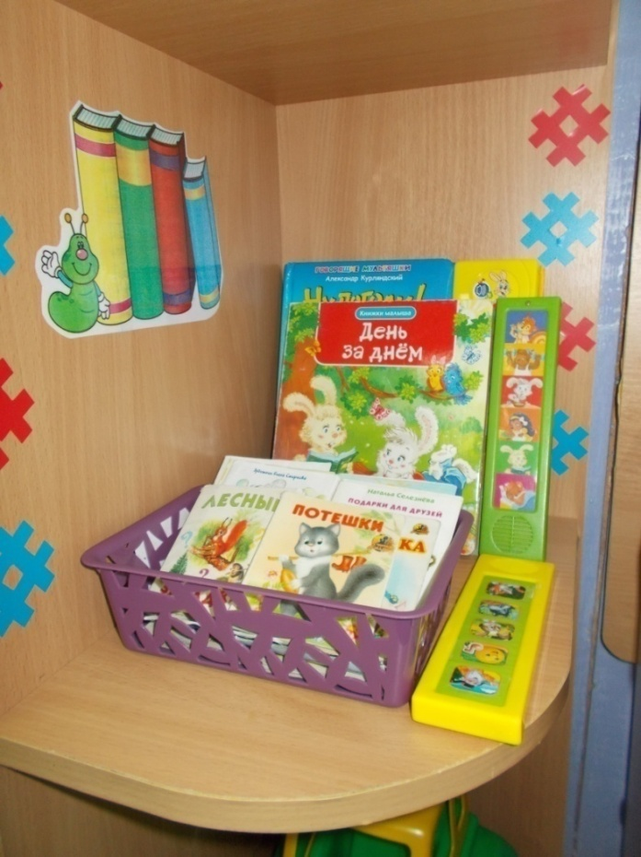
Старшая подгруппа младше –средняя подгруппа
Замок-грамоты для подготовительной подгруппы, где размещаются по мере знакомства гласные буквы, затем согласные мягкие и твердые, звонкие и глухие по своим башенкам, дети узнают их по знакам разрисованным на крыше башни.
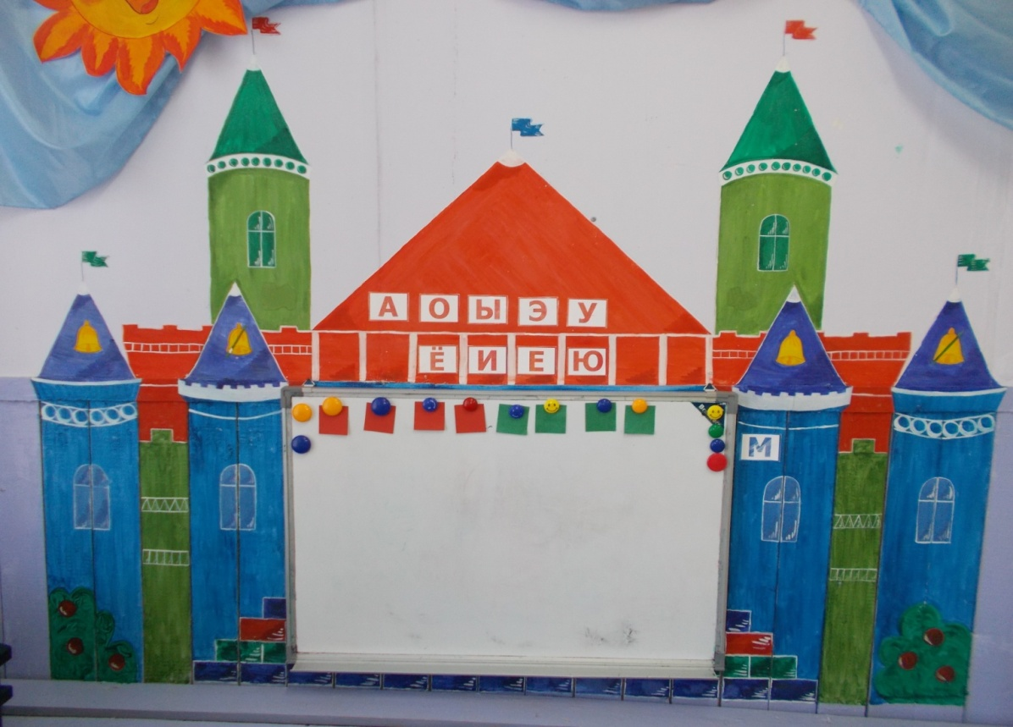
Полочка умных книг для старше-подготовительной подгруппы, где выставлена познавательная и энциклопедическая литература.
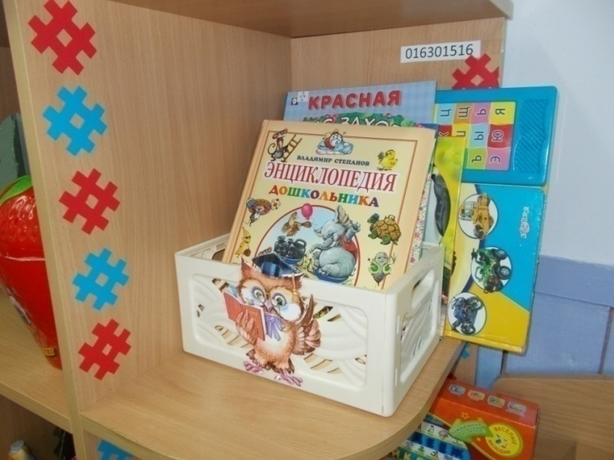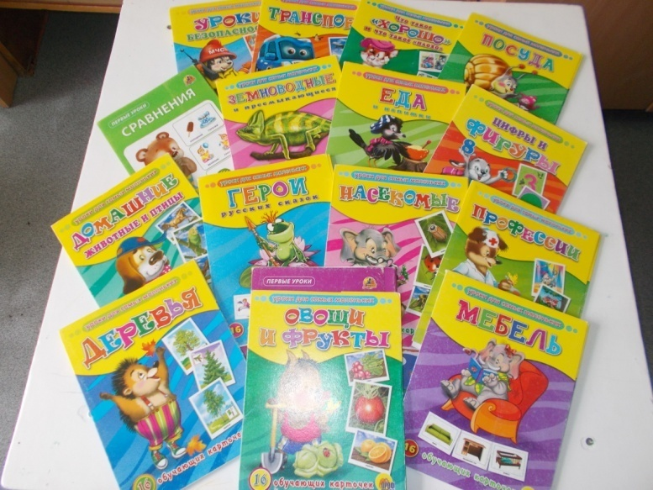
Наборы тематических картинок для всех подгрупп
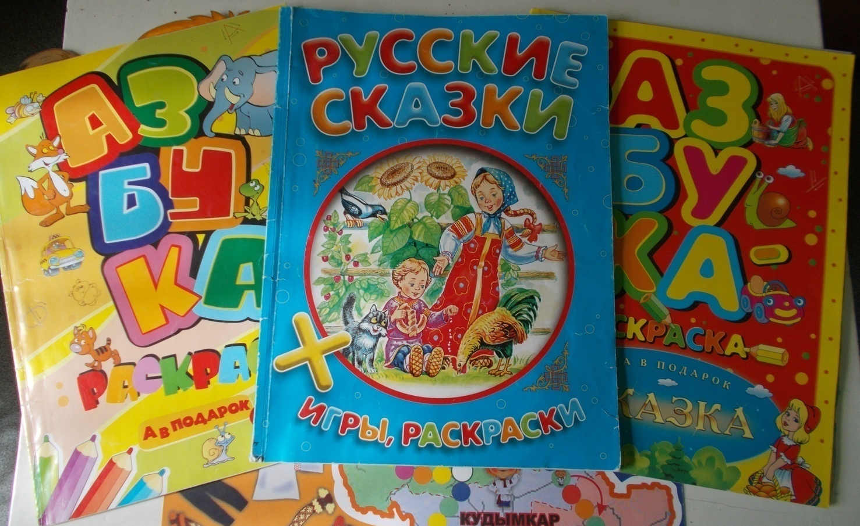
Книжки- малышки своими руками
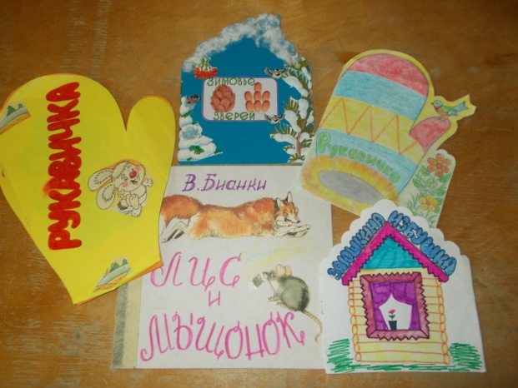

Д/ игры младше- средняя подгруппа
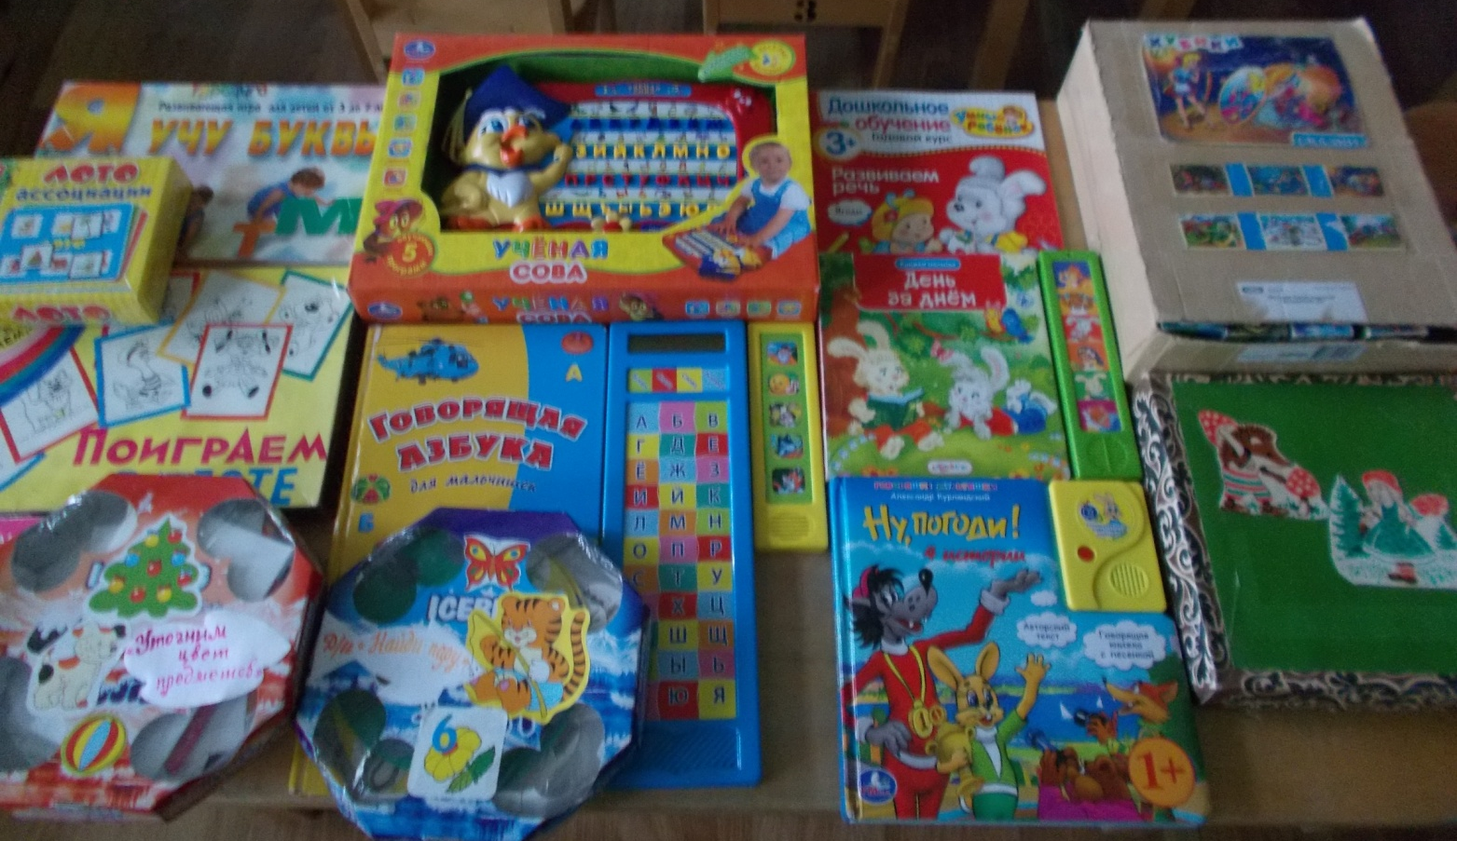
Д/ игры старше-подготовительная подгруппа
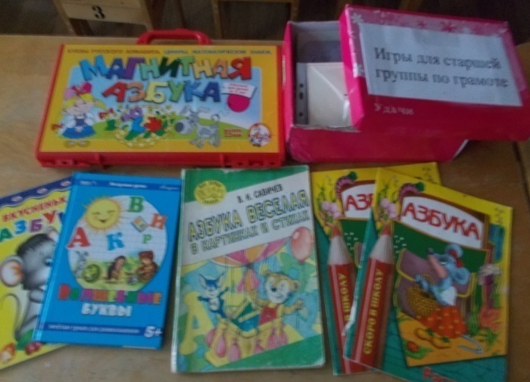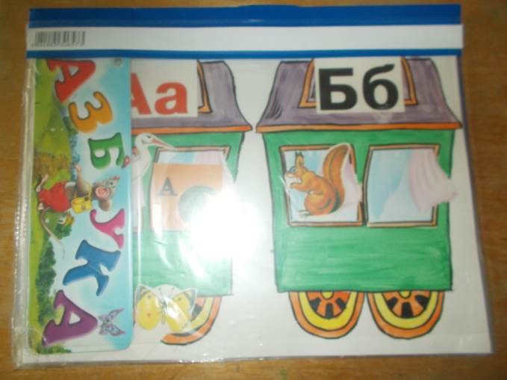

Художественно-эстетическое развитие
Уголок творчества «Умелые руки»
Уголку творчества отведено самое светлое, хорошее место в группе. Здесь воспитанники в свободное время рисуют
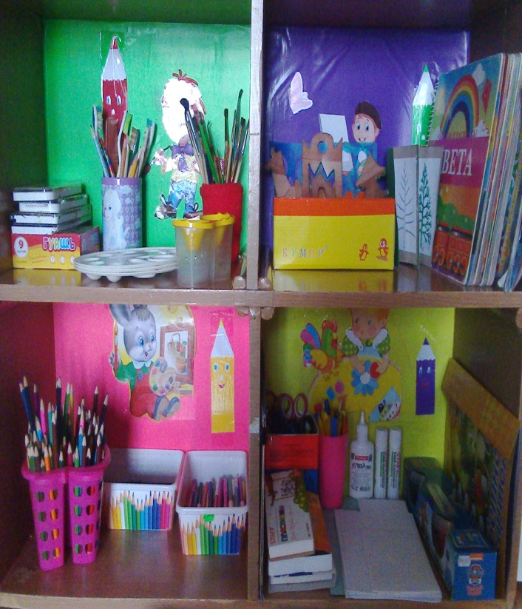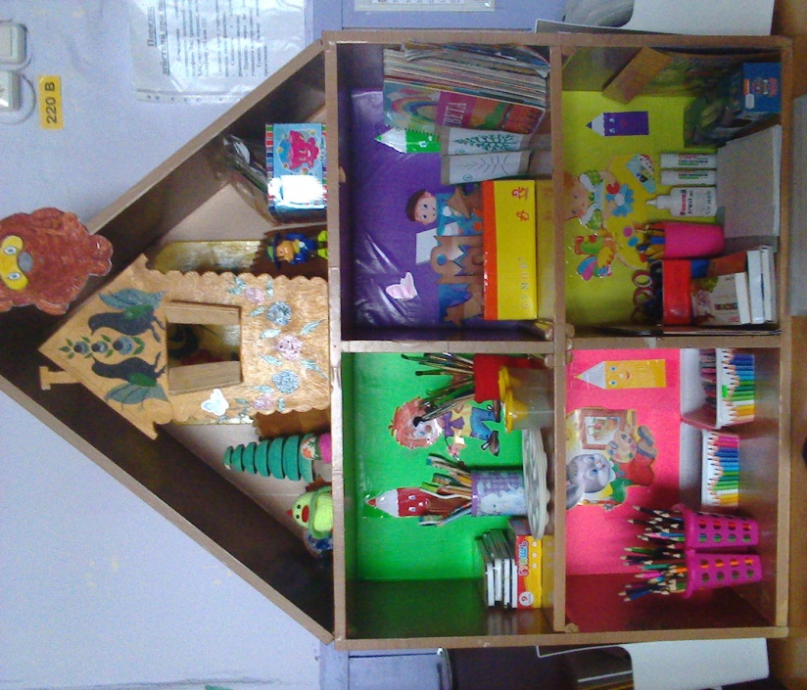
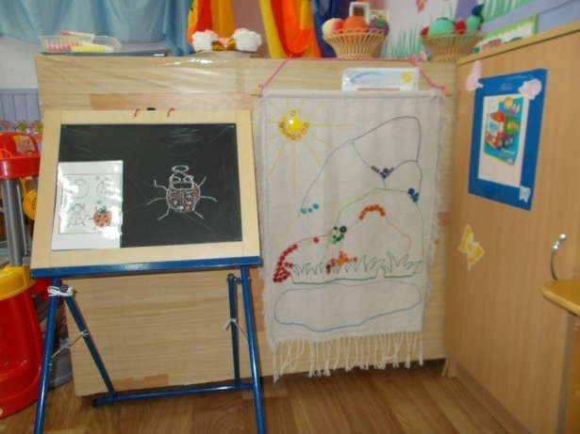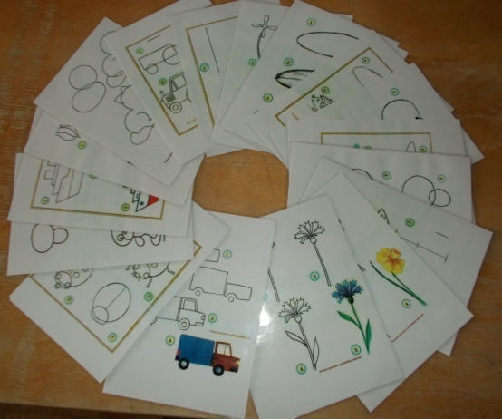
Гора самоцветов младше – средняя подгруппа , мольберт, мелки разноцветные для творчества, где свои таланты могут показать дети всех возрастов по уровню своих способностей, шкаф с материалом для творческой и продуктивной деятельности детей алгоритмы по всем возрастам.
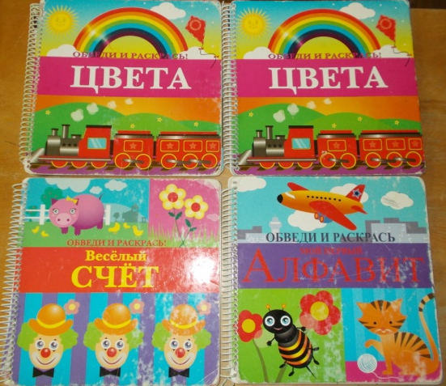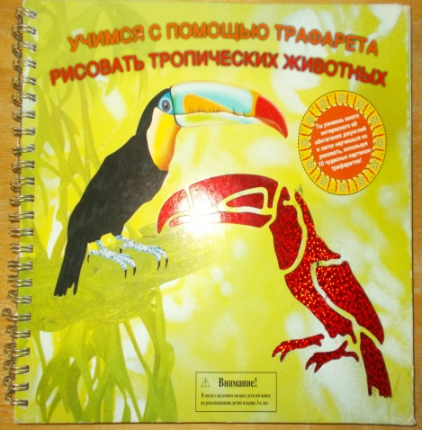
Трафареты для творчества и познавательной деятельности по всем возрастам.
Центр музыки
Находятся материал для творческих сюжетно-ролевых игр, музыкальные инструменты с алгоритмами к ним, национальные коми-пермяцкие музыкальные инструменты, музыкальный коврик и погремушки, бубны, балалайки, игрушки шумелки сделанные своими руками для младшей группы, металлофоны, бибабо, трещотки, дудочки, микрофоны и т. д, для старшей подгруппы ,музыкальные д/и «Лото»: карточки с нарисованными или наклеенными на них картинками, Книжки – малютки «Мы поем», альбомы с иллюстрациями муз. инструментов, картинки с изображением животных поющих, танцующих , играющих на муз. инструментах и т.д
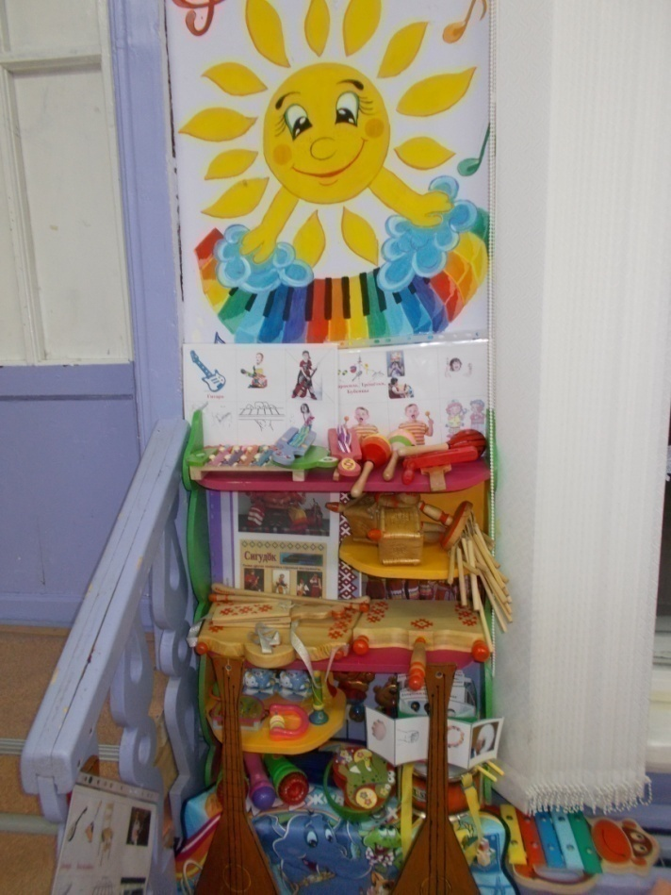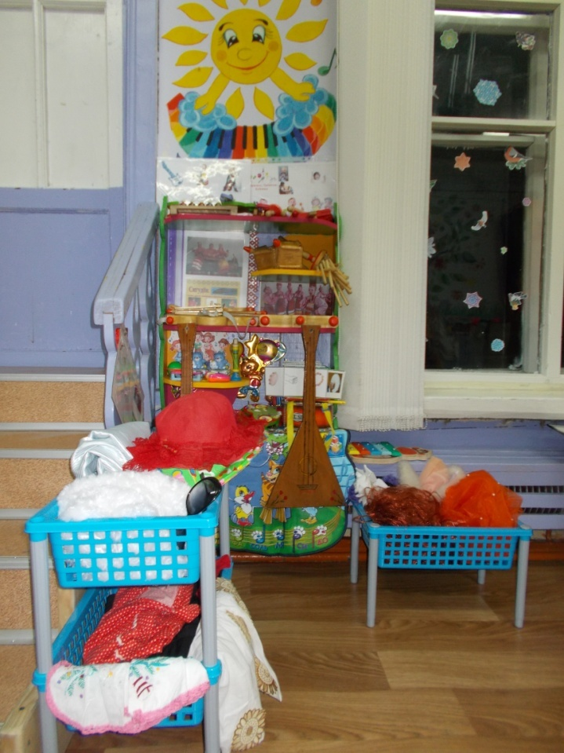
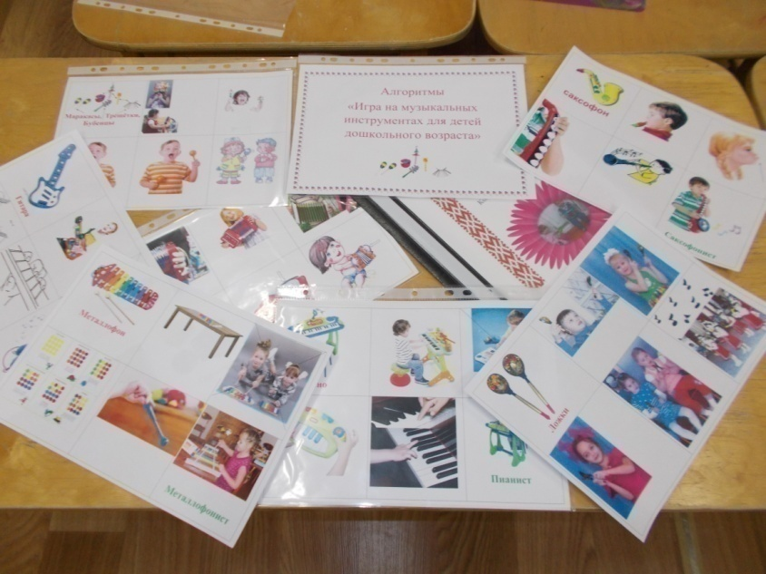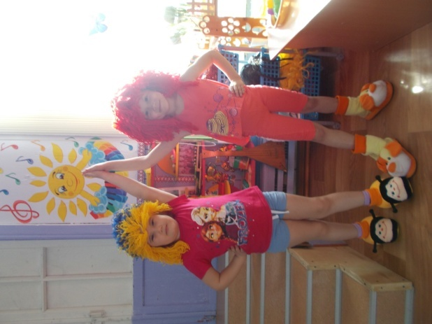
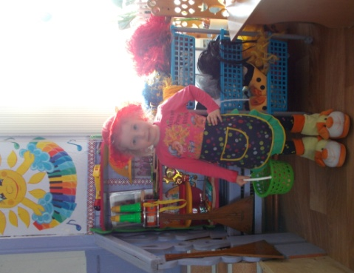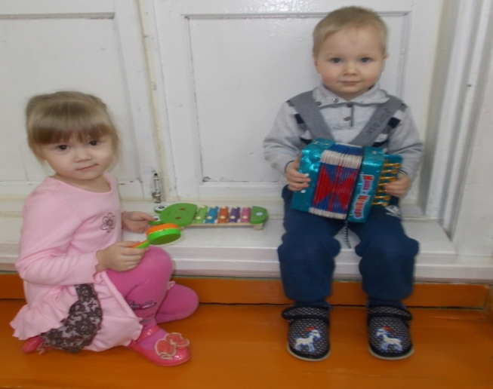
Театральная деятельность
Центр театральной деятельности объединен с центром музыки, имеются костюмы, маски, полумаски-шапочки – связанные умелыми руками родителей, парики, елочки разных размеров, ширма, разные виды кукольного театра: театр картинок, пальчиковый, теневой театр настольно- печатный, разные игрушки и т.д. Алгоритмы к играм.

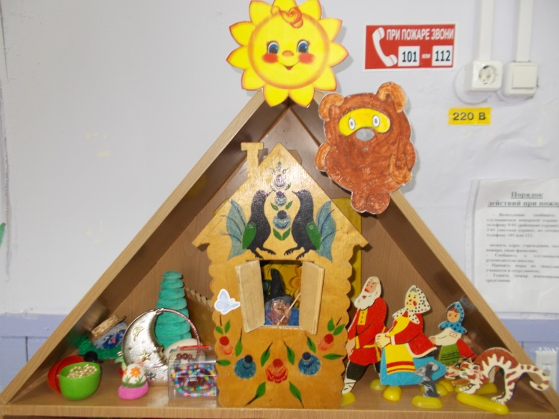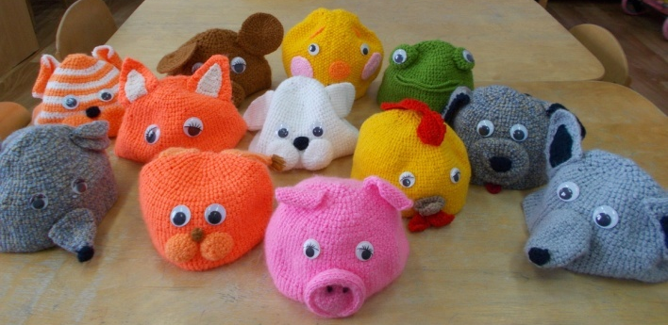
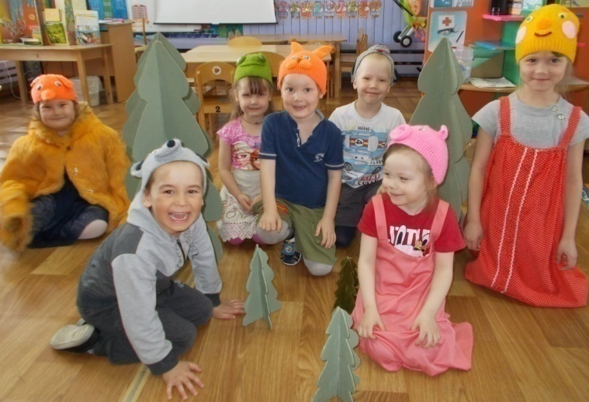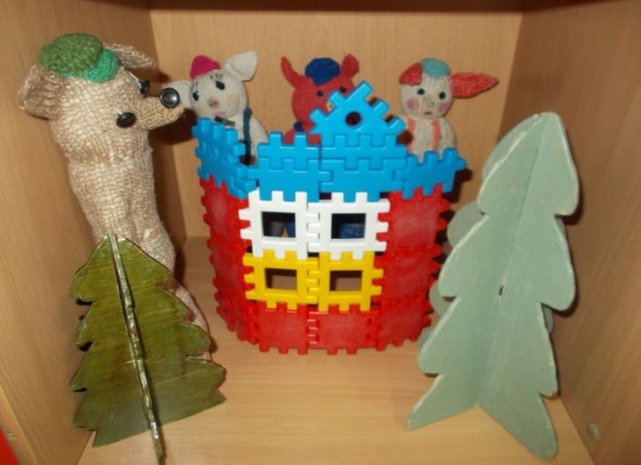
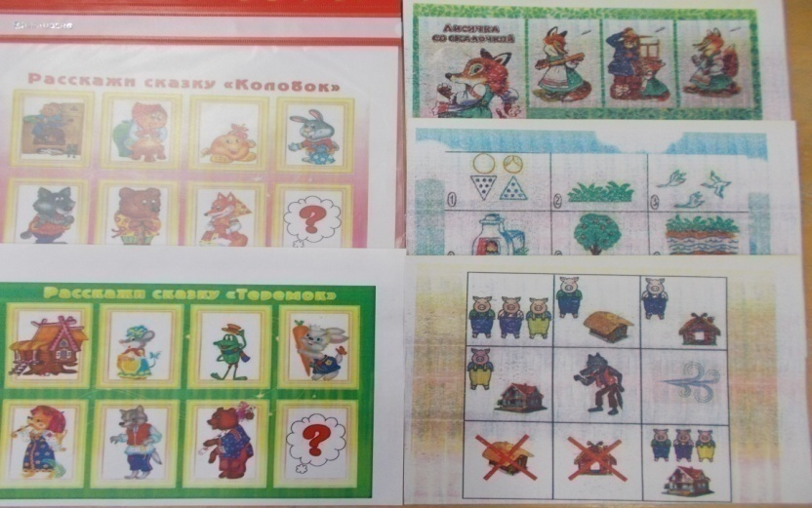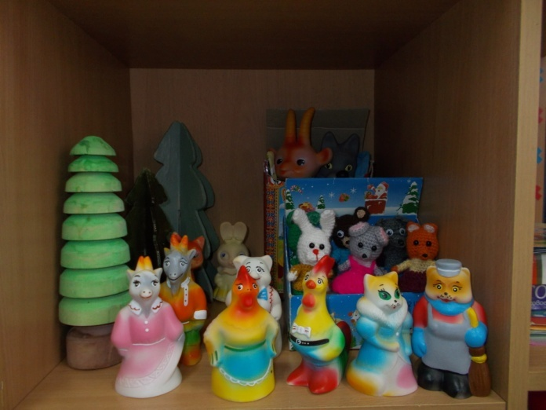
Алгоритмы по всем возрастам резиновые игрушки для показа сказки «Кошкин дом», пальчиковый театр «Теремок», «Заюшкина избушка», «Волк и семеро козлят», «Колобок», «Три поросенка» и т.д.
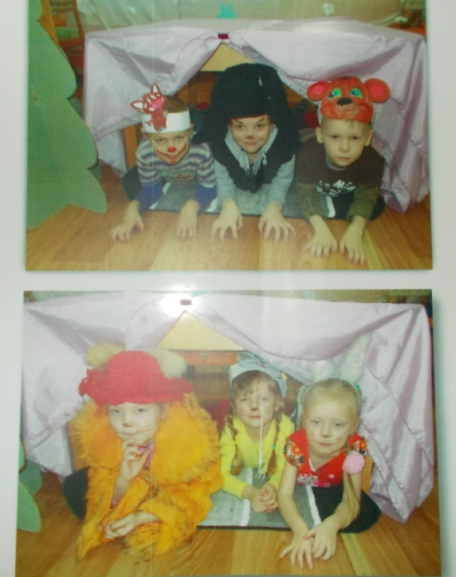
Наши постановки сказки «Теремок»-старшая подгруппа

Центр релаксации
В шумном пространстве игровой комнаты есть островок тишины и спокойствия (уголок уединения, который располагает к мечтам и тихим беседам). Ребенок чувствует себя здесь спокойно и уютно. Этому способствует мягкий жукок на полу, мягкие игрушки, капитошка, коляски, кукла малютка, фотографии.
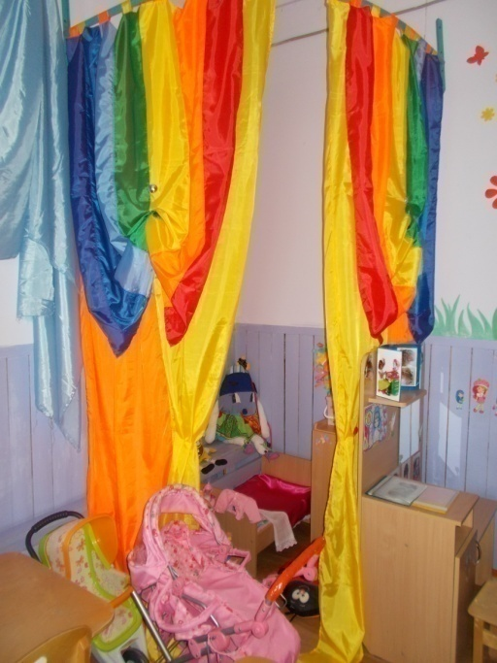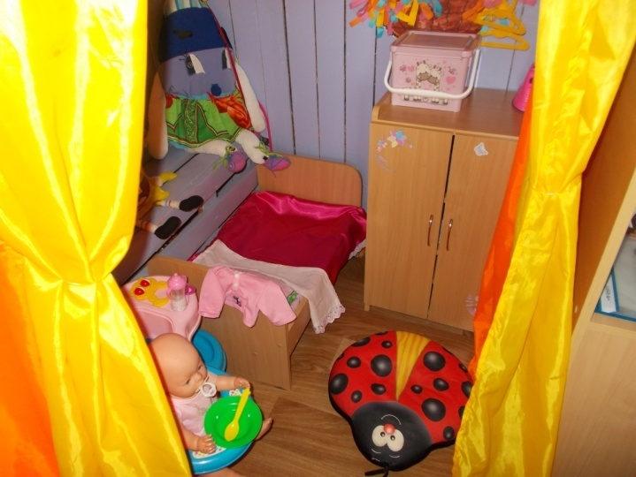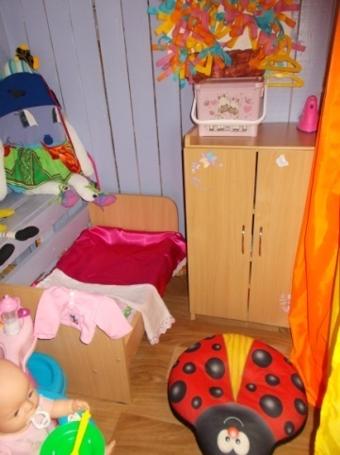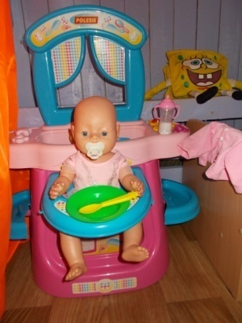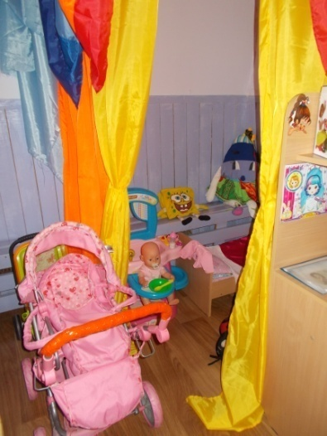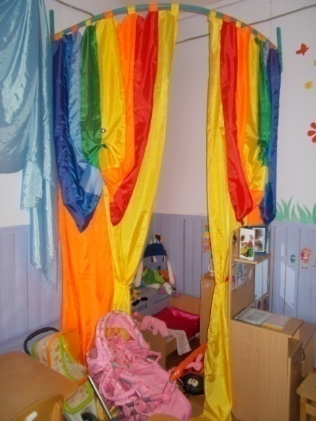
Физическое развитие
Физкультурный уголок находиться в группе и в раздевалке. Он пользуется популярностью у детей, поскольку реализует их потребности в двигательной активности, здесь для младшей группы находятся горка, мат, сухой бассейн с мячами , мягкие модули .
Старшая группа занимаются и закрепляют разные виды движений: прыжки, подлезании, игры мячом, пролезают, перелезания, игры – соревнования , п/игры, хождение по массажным дорожкам в группе, спортивном зале, и на улице.
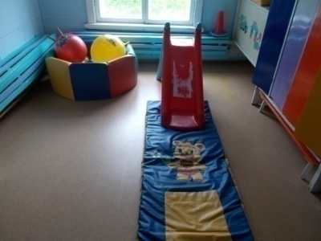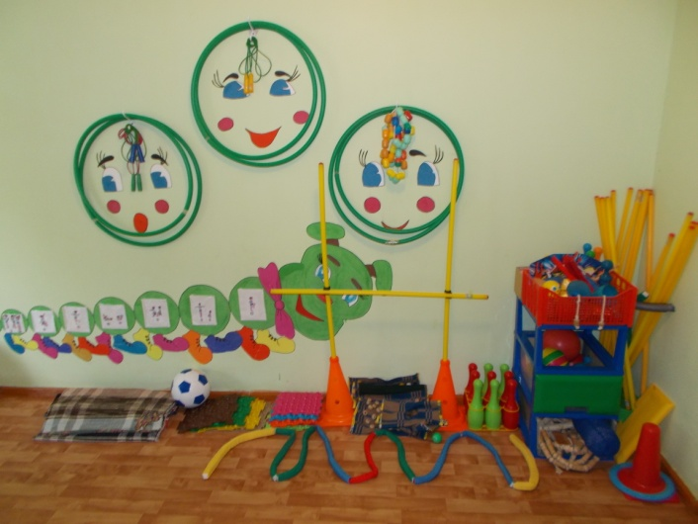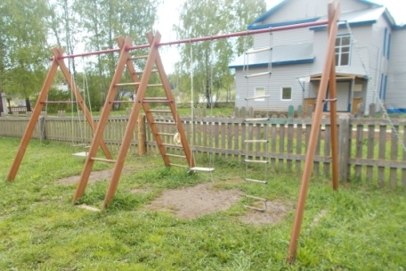
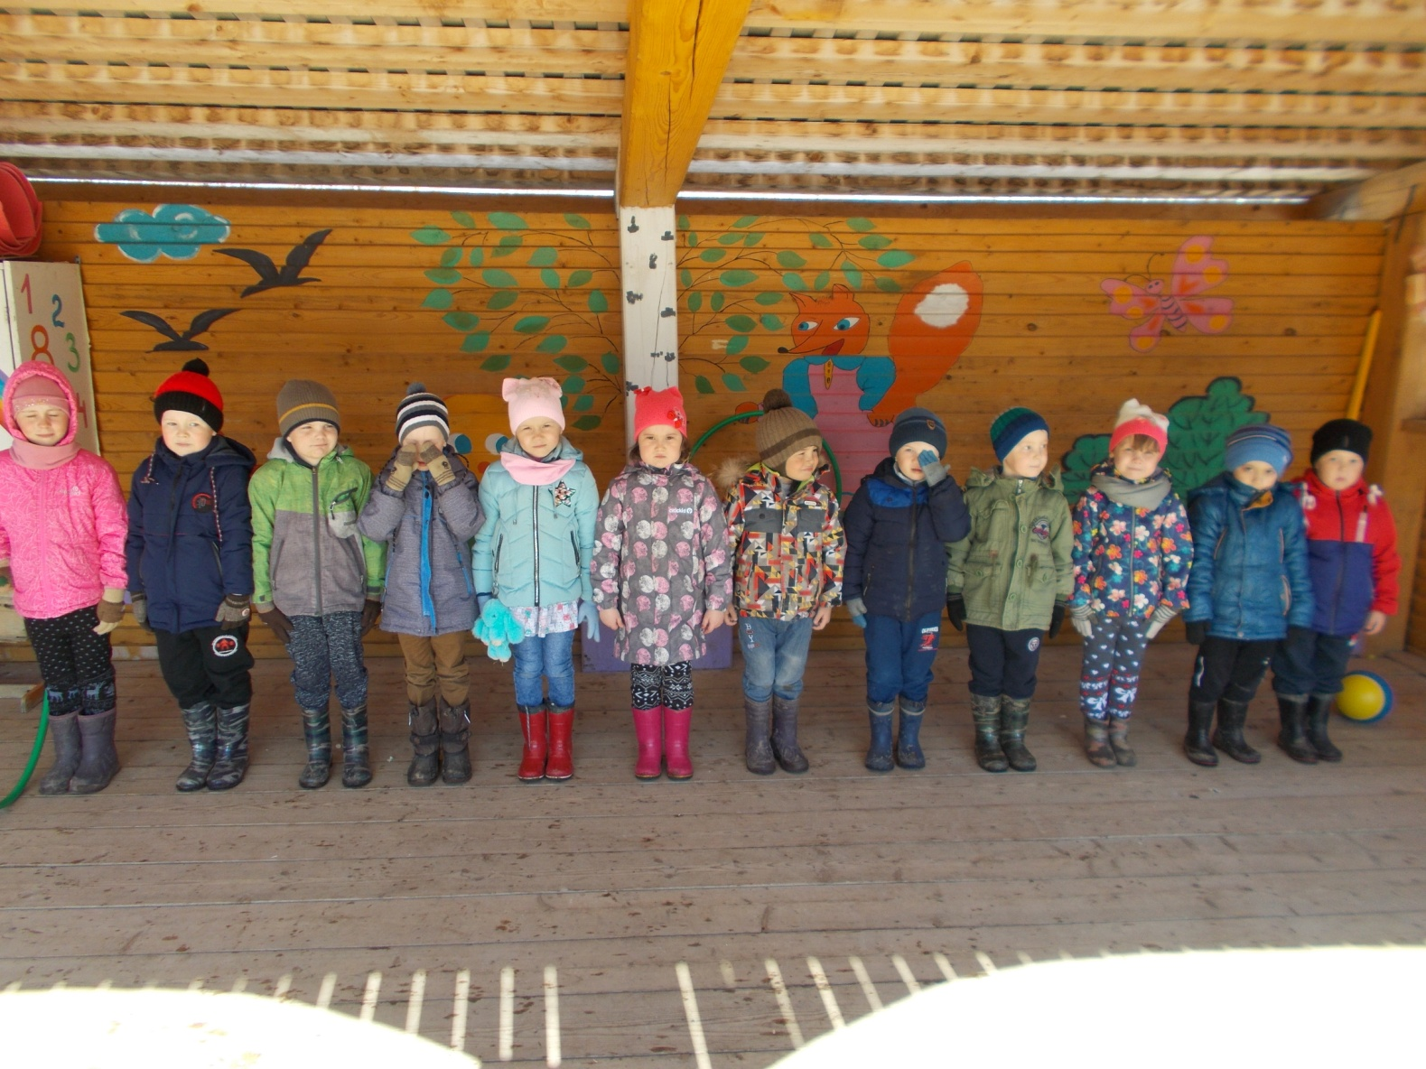
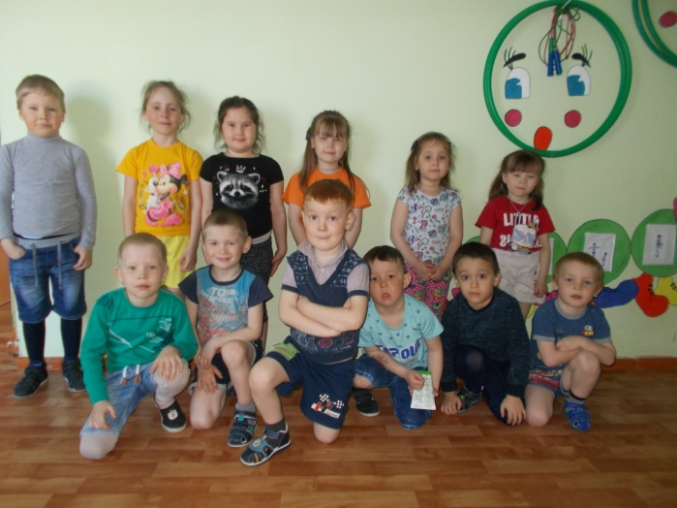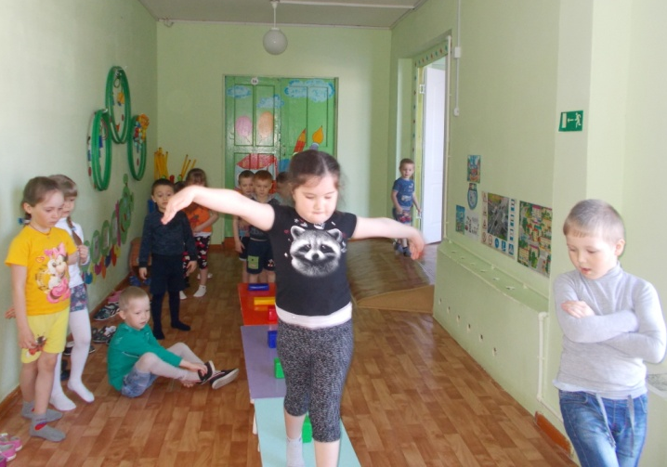
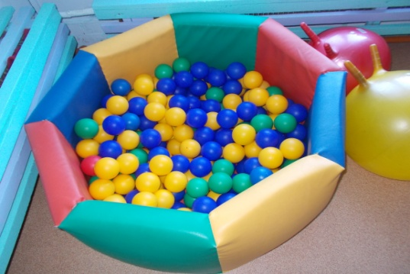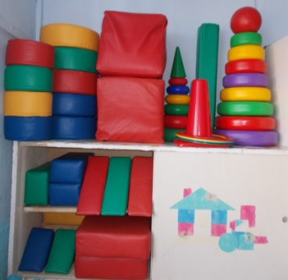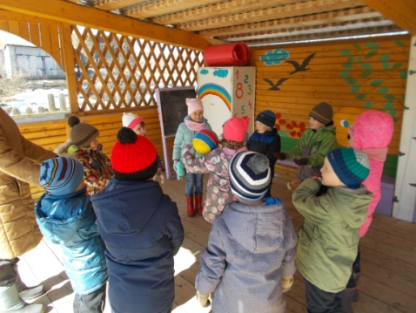
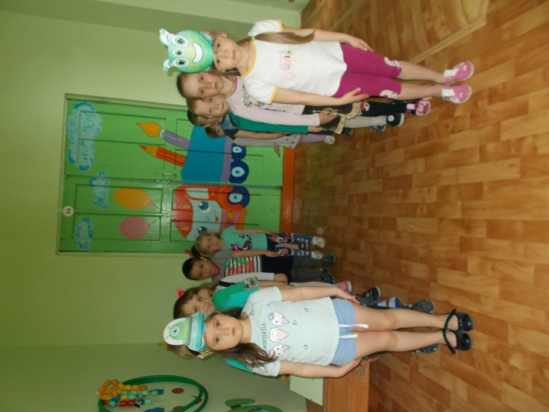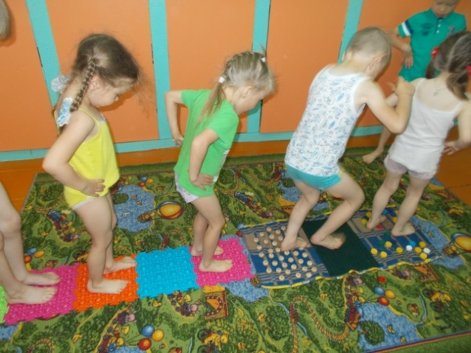
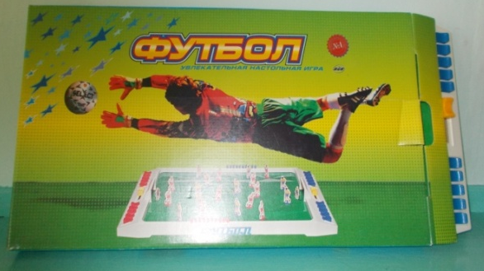
Настольная игра «Футбол»
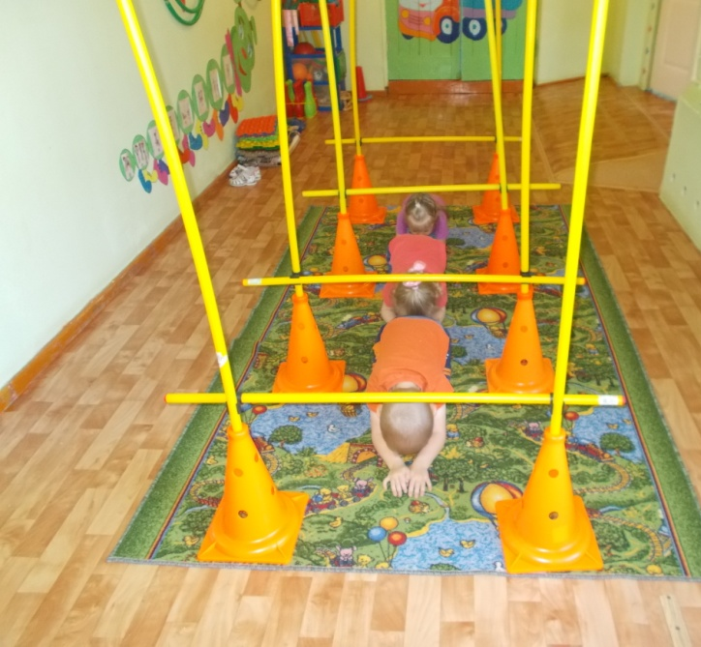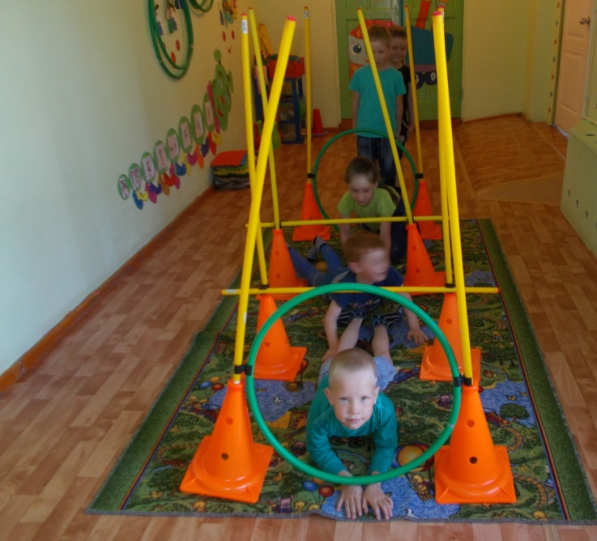
Подлезание подлезание и пролезание

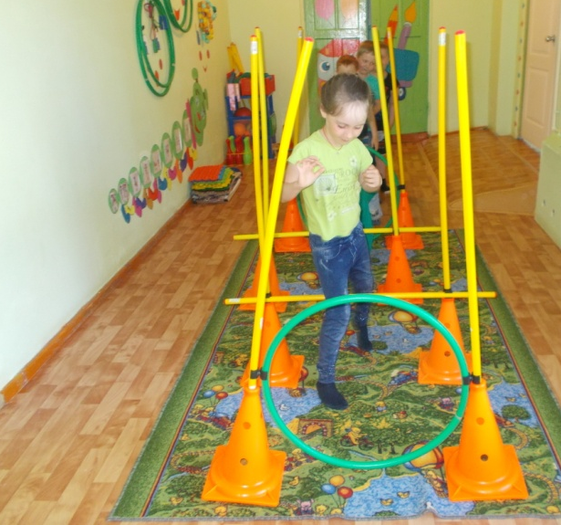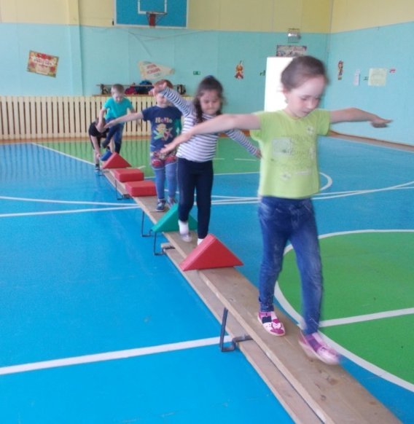
Перешагивание, пролезание упражнение на равновесие
